**2019**

**2023**

**T.C.**

**MERKEZEFENDİ KAYMAKAMLIĞI**

**MUSTAFA KULAKLI ORTAOKULU**

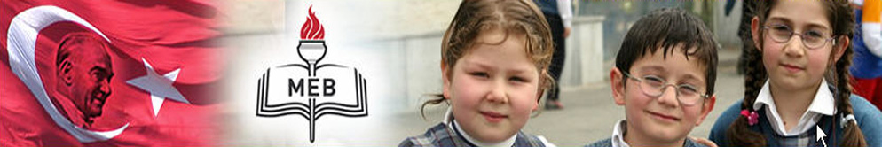

**2019-2023 STRATEJİK PLANI**

**DENİZLİ-MERKEZEFENDİ/2015**

**T.C.**

**MERKEZEFENDİ KAYMAKAMLIĞI**

**İLÇE MİLLİ EĞİTİM MÜDÜRLÜĞÜ**

**MUSTAFA KULAKLI ORTAOKULU**

|  |
| --- |
| E:\DCIM\100NIKON\DSCN8142.JPG |

**MUSTAFA KULAKLI ORTAOKULU**

**2019-2023 STRATEJİK PLANI**

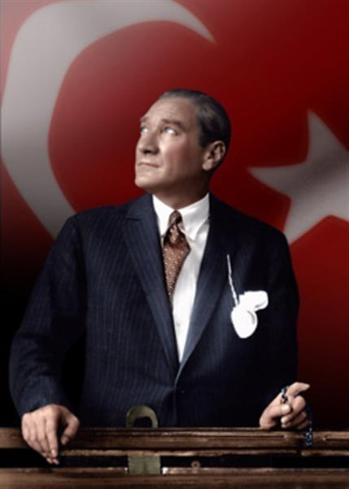

*“Çalışmadan, yorulmadan, üretmeden, rahat yaşamak isteyen toplumlar, önce haysiyetlerini, sonra hürriyetlerini ve daha sonrada istiklal ve istikballerini kaybederler”.*

***Mustafa Kemal ATATÜRK***

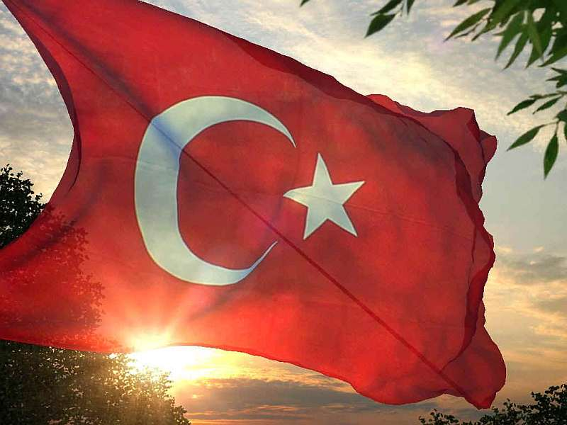

**İSTİKLAL MARŞI**

|  |  |
| --- | --- |
| Korkma, sönmez bu şafaklarda yüzen al sancak; Sönmeden yurdumun üstünde tüten en son ocak.  O benim milletimin yıldızıdır, parlayacak;  O benimdir, o benim milletimindir ancak.   Çatma, kurban olayım, çehreni ey nazlı hilâl!  Kahraman ırkıma bir gül! Ne bu şiddet, bu celâl?  Sana olmaz dökülen kanlarımız sonra helâl...  Hakkıdır, Hakk’a tapan, milletimin istiklâl!   Ben ezelden beridir hür yaşadım, hür yaşarım.  Hangi çılgın bana zincir vuracakmış? Şaşarım!  Kükremiş sel gibiyim, bendimi çiğner, aşarım.  Yırtarım dağları, enginlere sığmam, taşarım.   Garbın afakını sarmışsa çelik zırhlı duvar,  Benim iman dolu göğsüm gibi serhaddım var.  Ulusun, korkma! Nasıl böyle bir imanı boğar,  “Medeniyet!” dediğin tek dişi kalmış canavar?   Arkadaş! Yurduma alçakları uğratma, sakın.  Siper et gövdeni, dursun bu hayâsızca akın.  Doğacaktır sana va’dettiği günler Hakk’ın...  Kim bilir, belki yarın, belki yarından da yakın. | Bastığın yerleri “toprak!” diyerek geçme, tanı:  Düşün altındaki binlerce kefensiz yatanı.  Sen şehit oğlusun, incitme, yazıktır, atanı:  Verme, dünyaları alsan da, bu cennet vatanı.  Kim bu cennet vatanın uğruna olmaz ki feda?  Şüheda fışkıracak toprağı sıksan, şüheda!  Canı, cananı, bütün varımı alsın da Huda,  Etmesin tek vatanımdan beni dünyada cüda.  Ruhumun senden, İlâhî, şudur ancak emeli:  Değmesin mabedimin göğsüne namahrem eli.  Bu ezanlar ki şahadetleri dinin temeli-  Ebedî yurdumun üstünde benim inlemeli.   O zaman vecd ile bin secde eder-varsa-taşım,  Her cerihamdan, ilâhî, boşanıp kanlı yaşım,  Fışkırır ruh-ı mücerret gibi yerden naşım;  O zaman yükselerek arşa değer belki başım.   Dalgalan sen de şafaklar gibi ey şanlı hilâl!  Olsun artık dökülen kanlarımın hepsi helâl.  Ebediyen sana yok, ırkıma yok izmihlâl:  Hakkıdır, hür yaşamış, bayrağımın hürriyet; Hakkıdır, Hakk’a tapan, milletimin istiklâl.  **Mehmet Akif ERSOY** |

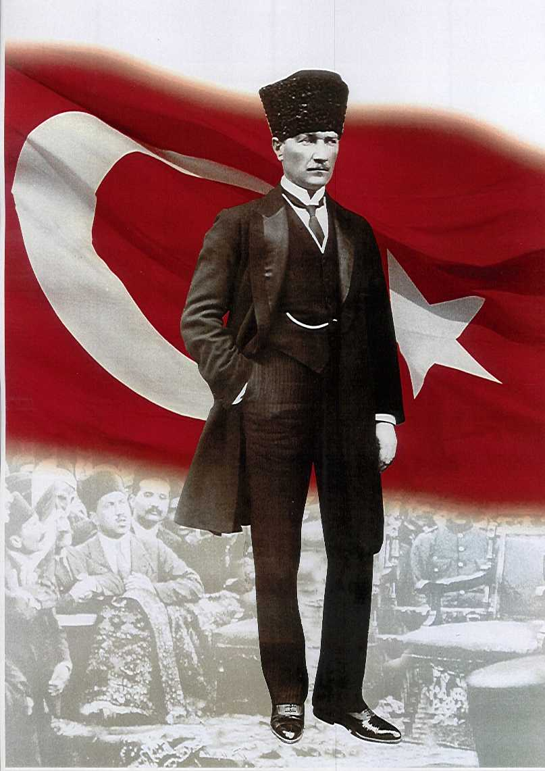

**ATATÜRK’ÜN GENÇLİĞE HİTABESİ**

Ey Türk gençliği! Birinci vazifen, Türk istiklâlini, Türk cumhuriyetini, ilelebet, muhafaza ve müdafaa etmektir.

Mevcudiyetinin ve istikbalinin yegâne temeli budur. Bu temel, senin, en kıymetli hazinendir. İstikbalde dahi, seni, bu hazineden, mahrum etmek isteyecek, dâhilî ve haricî, bedhahların olacaktır. Bir gün, istiklâl ve cumhuriyeti müdafaa mecburiyetine düşersen, vazifeye atılmak için, içinde bulunacağın vaziyetin imkân ve şeraitini düşünmeyeceksin! Bu imkân ve şerait, çok nâmüsait bir mahiyette tezahür edebilir. İstiklâl ve cumhuriyetine kastedecek düşmanlar, bütün dünyada emsali görülmemiş bir galibiyetin mümessili olabilirler. Cebren ve hile ile aziz vatanın, bütün kaleleri zapt edilmiş, bütün tersanelerine girilmiş, bütün orduları dağıtılmış ve memleketin her köşesi bilfiil işgal edilmiş olabilir. Bütün bu şeraitten daha elîm ve daha vahim olmak üzere, memleketin dâhilinde, iktidara sahip olanlar gaflet ve dalâlet ve hattâ hıyanet içinde bulunabilirler. Hattâ bu iktidar sahipleri şahsî menfaatlerini, müstevlilerin siyasî emelleriyle tevhit edebilirler. Millet, fakru zaruret içinde harap ve bîtap düşmüş olabilir.

Ey Türk istikbalinin evlâdı! İşte, bu ahval ve şerait içinde dahi, vazifen; Türk istiklâl ve cumhuriyetini kurtarmaktır! Muhtaç olduğun kudret, damarlarındaki asîl kanda, mevcuttur!

ataimza             
                                                 Mustafa Kemal ATATÜRK

**SUNUŞ**

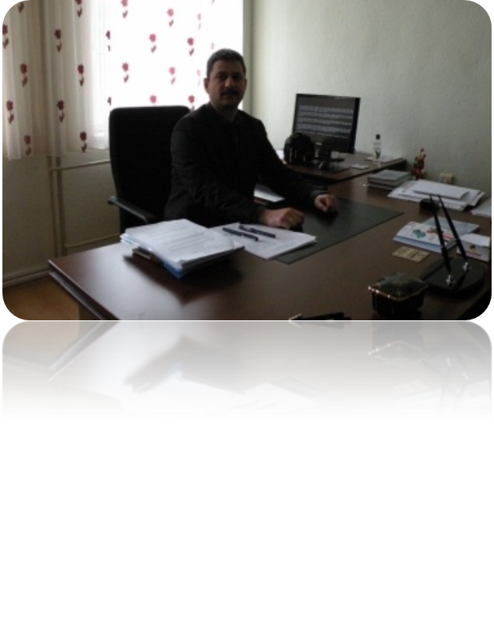

**SUNUŞ**

Çok hızlı gelişen, değişen teknolojilerle bilginin değişim süreci de hızla değişmiş ve başarı için sistemli ve planlı bir çalışmayı kaçınılmaz kılmıştır. Sürekli değişen ve gelişen ortamlarda çağın gerekleri ile uyumlu bir eğitim öğretim anlayışını sistematik bir şekilde devam ettirebilmemiz, belirlediğimiz stratejileri en etkin şekilde uygulayabilmemiz ile mümkün olacaktır. Başarılı olmak da iyi bir planlama ve bu planın etkin bir şekilde uygulanmasına bağlıdır.

Kapsamlı ve özgün bir çalışmanın sonucu hazırlanan Stratejik Plan okulumuzun çağa uyumu ve gelişimi açısından tespit edilen ve ulaşılması gereken hedeflerin yönünü doğrultusunu ve tercihlerini kapsamaktadır. Katılımcı bir anlayış ile oluşturulan Stratejik Plânın, okulumuzun eğitim yapısının daha da güçlendirilmesinde bir rehber olarak kullanılması amaçlanmaktadır.

Belirlenen stratejik amaçlar doğrultusunda hedefler güncellenmiş ve okulumuzun 2019-2013 yıllarına ait stratejik plânı hazırlanmıştır.

Bu planlama; 5018 sayılı Kamu Mali Yönetimi ve Kontrol Kanunu gereği, Kamu kurumlarında stratejik planlamanın yapılması gerekliliği esasına dayanarak hazırlanmıştır.

Okulumuza ait bu planın hazırlanmasında her türlü özveriyi gösteren ve sürecin tamamlanmasına katkıda bulunan idarecilerimize, stratejik planlama ekiplerimize, İlçe Milli Eğitim Müdürlüğümüz Strateji Geliştirme Bölümü çalışanlarına teşekkür ediyor, bu plânın başarıyla uygulanması ile okulumuzun başarısının daha da artacağına inanıyor, tüm personelimize başarılar diliyorum

Süleyman OĞUZ

Okul Müdürü

GİRİŞ

Kamu idarelerine 5018 sayılı Kamu Mali Yönetimi ve Kontrol Kanunun 9. maddesinde, kalkınma planları, programlar, ilgili mevzuat ve benimsedikleri temel ilkeler çerçevesinde geleceğe ilişkin misyon ve vizyonlarını oluşturmak, stratejik amaçlar ve ölçülebilir hedefler saptamak, performanslarını önceden belirlenmiş olan göstergeler doğrultusunda ölçmek ve uygulamanın izleme ve değerlendirmesini yapmak amacıyla katılımcı yöntemlerle stratejik plan hazırlama görevi verilmiştir. 5018 sayılı Kanunun 9. maddesi şöyledir;

“Kamu idareleri; kalkınma planları, programlar, ilgili mevzuat ve benimsedikleri temel ilkeler çerçevesinde geleceğe ilişkin misyon ve vizyonlarını oluşturmak, stratejik amaçlar ve ölçülebilir hedefler saptamak, performanslarını önceden belirlenmiş olan göstergeler doğrultusunda ölçmek ve bu sürecin izleme ve değerlendirmesini yapmak amacıyla katılımcı yöntemlerle stratejik plan hazırlarlar. Kamu idareleri, kamu hizmetlerinin istenilen düzeyde ve kalitede sunulabilmesi için bütçeleri ile program ve proje bazında kaynak tahsislerini; stratejik planlarına, yıllık amaç ve hedefleri ile performans göstergelerine dayandırmak zorundadırlar.

Kamu idareleri bütçelerini, stratejik planlarında yer alan misyon, vizyon, stratejik amaç ve hedeflerle uyumlu ve performans esasına dayalı olarak hazırlarlar. Kamu idarelerinin bütçelerinin stratejik planlarda belirlenen performans göstergelerine uygunluğu ve idarelerin bu çerçevede yürütecekleri faaliyetler ile performans esaslı bütçelemeye ilişkin diğer hususları belirlemeye Maliye Bakanlığı yetkilidir.”

Kamu idarelerinin planlı hizmet sunumu, politika geliştirme, belirlenen politikaları somut iş programlarına ve bütçelere dayandırma ile uygulamayı etkili bir şekilde izleme ve değerlendirmelerini sağlamaya yönelik olarak “stratejik planlama” temel bir araç olarak benimsenmiştir. Stratejik planlama; bir yandan kamu mali yönetimine etkinlik kazandırırken, diğer yandan kurumsal kültür ve kimliğin gelişimine ve güçlendirilmesine destek olacaktır.

Stratejik Plan Hazırlama Ekibi

İçindekiler Tablosu

STRATEJİK PLAN HAZIRLIK SÜRECİ 10

1.1. STRATEJİK PLANLAMA SÜRECİ BÖLÜMÜ 10

1.2. KURUMUMUZDA GERÇEKLEŞTİRİLEN ÇALIŞMALAR 11

1.4. STRATEJİK PLAN ÜST KURULU VE STRATEJİK PLAN EKİBİ 12

2.BÖLÜM MEVCUT DURUM ANALİZİ 13

2.1.TARİHİ GELİŞİM 14

2.3. FAALİYET ALANLARI VE HİZMET LİSTESİ 22

2.4. PAYDAŞ ANALİZİ 23

2.4.1. PAYDAŞ ANALİZİ MATRİSİ 24

2.4.2. PAYDAŞ ANALİZİ DEĞERLENDİRMESİ 25

2.5. KURUM İÇİ VE DIŞI ANALİZ 28

2.5.1. KURUM KİMLİK BİLGİSİ 28

2.5.2. ÖRGÜTSEL YAPI 29

2.5.3. MUSTAFA KULAKLI İLKOKULU-ORTAOKULU ÖĞRETMEN LİSTESİ 30

2.5.4. OKULUMUZDA OLUŞTURULAN KURUL VE KOMİSYONLAR 31

2.5.5. İSTATİSTİKİ VERİLER 32

2.5.6. PESTLE ANALİZİ 36

2.5.7. GZFT ANALİZİ 37

2.6. SORUN ALANLARI 38

BÖLÜM III: MİSYON, VİZYON VE TEMEL DEĞERLER 39

3.1.MİSYONUMUZ…………………………………………………………………...……39

3.2 VİZYONUMUZ 39

3.3. TEMEL DEĞERLERİMİZ , 39

BÖLÜM IV: AMAÇ, HEDEF VE EYLEMLER  40

3.1. TEMA I: EĞİTİM VE ÖĞRETİME ERİŞİM 40

3.2. TEMA II: EĞİTİM VE ÖĞRETİMDE KALİTENİN ARTIRILMASI 41

3.3. TEMA III: KURUMSAL KAPASİTE 45

BÖLÜM V: MALİYETLENDİRME 48

BÖLÜM VI: İZLEME VE DEĞERLENDİRME 49

EKLER 49

**1. BÖLÜM**

**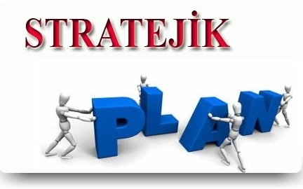  
HAZIRLIK SÜRECİ**

## 1**.1. STRATEJİK PLANLAMA SÜRECİ BÖLÜMÜ**

**STRATEJİK PLAN**

**PLANLANMASI**

**STRATEJİK PLAN SÜRECİNİN YENİDEN DEĞERLENDİRİLMESİ**

**İÇ ÇEVRE ANALİZİ**

**YASAL YÜKÜMLÜLÜKLER**

**İÇ VE DIŞ PAYDAŞLAR**

**MİSYON VE TEMEL DEĞERLER**

**STRATEJİK ALANLARIN TESBİTİ**

**STRATEJİK PLAN OLUŞTURMA**

**STRATEJİK PLANIN UYGULANMASI**

**VİZYON**

## 1.3. MUSTAFA KULAKLI İLKOKULU-ORTAOKULU’NDA GERÇEKLEŞTİRİLEN ÇALIŞMALAR

* Stratejik plan hazırlama çalışmalarının başlatıldığının duyurulması,

* Stratejik Planlama Üst Kurulu ve Ekiplerinin oluşturulması,

* Stratejik Planlama Ekiplerine eğitimlerin verilmesi,

* Stratejik Plan Hazırlama Takviminin Oluşturulması

* İç paydaş ve Dış Paydaş analizleri gerçekleştirildi.

*Çevre analizi olan PESTLE analizi gerçekleştirildi.

*GZFT Analizi hem Üst Kurul ile hem de Yürütme Kurulu eliyle yapıldı.

*Mustafa Kulaklı Ortaokulunun tüm birimleriyle çalışmalar yapılarak Stratejik Planın uygulanabilirliği sağlandı.

*Tüm veriler stratejik planlama ekibince toplanarak kitap haline getirildi.

*Rapor hazırlanarak İlçe Milli Eğitim Müdürlüğüne gönderildi.

## 1.4. STRATEJİK PLAN ÜST KURULU VE STRATEJİK PLAN EKİBİ

|  |  |  |
| --- | --- | --- |
| **STRATEJİK PLAN ÜST KURULU** | | |
| **SIRA NO** | **ADI SOYADI** | **GÖREVİ** |
| **1** | SÜLEYMAN OĞUZ | OKUL MÜDÜRÜ |
| **2** | MEHMET ALİ DEMİRCİ | MÜDÜR YARDIMCISI |
| **3** | GONCA DİKBAŞ | ÖĞRETMEN |
| **4** | TUNCER SARIKULAK | OKUL AİLE BİRLİĞİ BAŞKANI |
| **5** | YALÇIN KUMSAR | OKUL AİLE BİRLİĞİ YÖNETİM KURULU ÜYESİ |

|  |  |  |
| --- | --- | --- |
| **STRATEJİK PLANLAMA EKİBİ** | | |
| **SIRA NO** | **ADI SOYADI** | **GÖREVİ** |
| 1 | Süleyman OĞUZ | Okul Müdürü |
| 2 | Mehmet Ali DEMİRCİ | Müdür Yardımcısı |
| 3 | Beyhan ÖZTÜRK | Öğretmen |
| 4 | Gonca DİKBAŞ | Öğretmen |
| 5 | Hanife YENİGÜN | Öğretmen |
| 6 | Ayçin ÜLKER | Öğretmen |
| 7 | Süleyman OĞUZ | Öğretmen |
| 8 | Tuncer SARIKULAK | Okul Aile Birliği Başkanı |
| 9 | Yusuf SÜMER | Okul Aile Bir Başkan Yardımcısı |
| 10 | Nafiz DEYMECİ | Okul Aile Birliği Yönetim Kurulu Üyesi |
| 11 | Yalçın KUMSAR | Öğrenci Velisi |
| 12 | Mehmet GÜNBAL | Öğrenci Velisi |

1. **BÖLÜM**

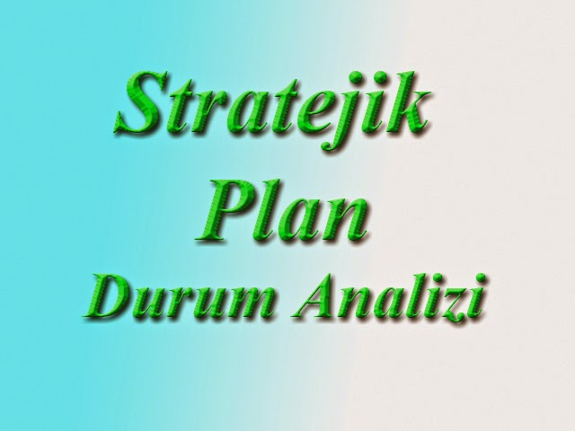

## 2.1.TARİHİ GELİŞİM

Okulumuz Başkarcı Köyü halkının eğitim öğretim ihtiyaçlarını karşılamak amacıyla, Başkarcı Köyü İlkokulu adı ile ilk kez 1929 yılında kurulmuştur. 1260 metrekarelik bir alanda ve bir derslikli olarak açılmış, daha sonra bir derslik daha ilave edilmiştir. 1940 yılına kadar eğitime bu binada devam etmiştir.1940 yılında bu günkü okulun bulunduğu yerde üç bina yapılarak bölge okulu olarak eğitim öğretim faaliyetlerine başlamıştır.

1968 yılında aynı binada Başkarcı Ortaokulu açılmış 1980 yılına kadar devam etmiş aynı yıl Bakanlık onayı ile Ortaokul kısmı kapatılmıştır.1988 yılında Mustafa Kulaklı adına oğlu Hulusi Kulaklı tarafından yaptırılan 15 derslikli okulumuz, yapılan tetkikler sonucunda dayanıksız olduğu 15/10/2005 tarihli raporu ile yıkım kararı alınmıştır. Yapılan yeni okul binamız 2007/2008 Eğitim –Öğretim yılında eğitime açılmıştır. Yeni okul binamız 706,50 metre kare bina alanı, bodrum ve 4 kattan oluşmuştur. 2 anasınıfı ve 24 derslik, 1 BTS sınıfı, 1 Fen laboratuvarı, 1 Çok amaçlı salon, 1 Okul kantini, 1 öğretmenler odası, 3 idare odası, 1 halı saha, 1 basketbol-voleybol sahası, 1 çocuk parkı, özürlü öğrenci rampası mevcut olup asansörlü ve kaloriferlidir. Mustafa Kulaklı Ortaokulu ve Mustafa Kulaklı İlkokulu aynı binada eğitim öğretim faaliyetlerine devam etmektedir.

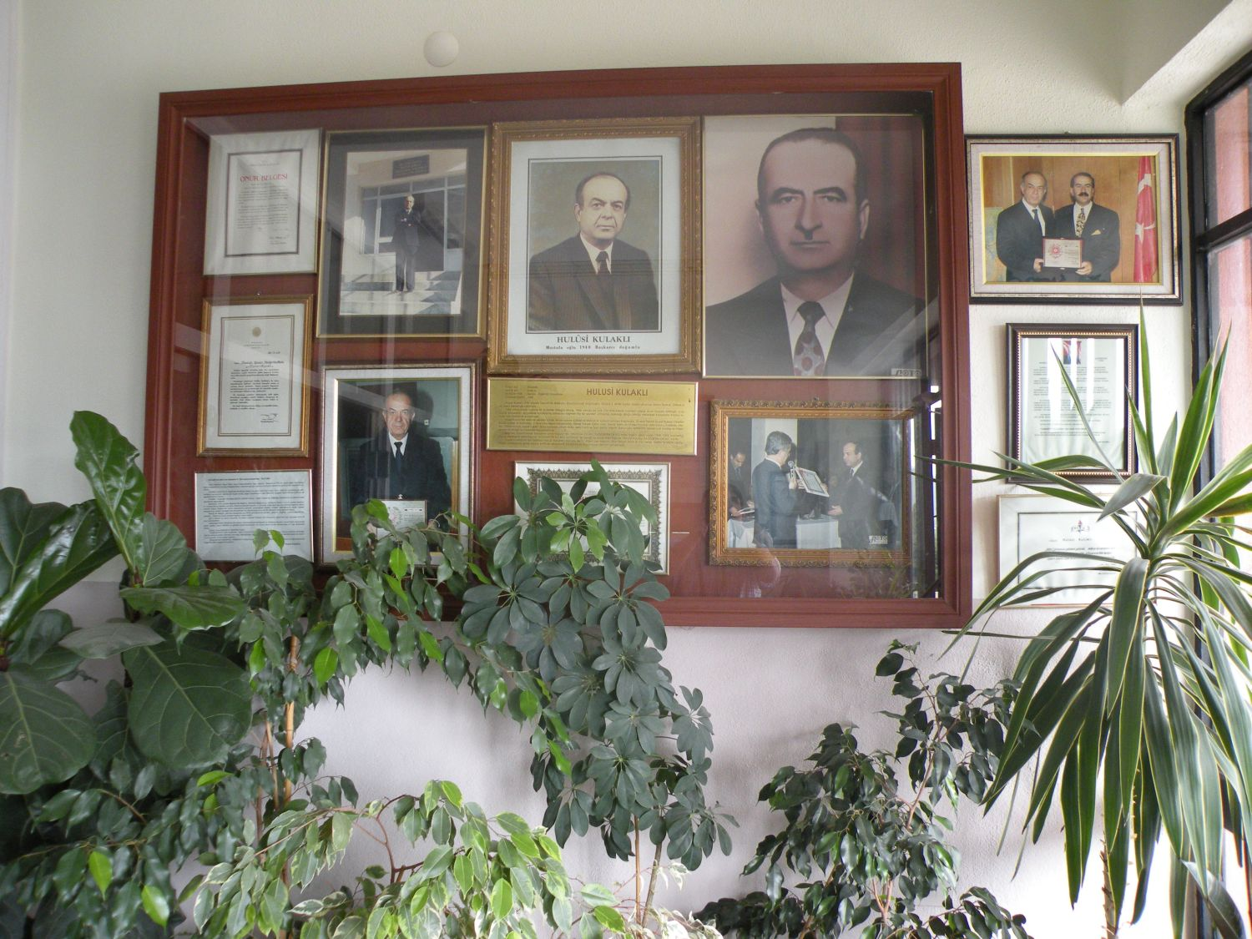

Resim 1: Okulumuz hayırseveri ve ailesiyle ilgili hazırladığımız köşemiz

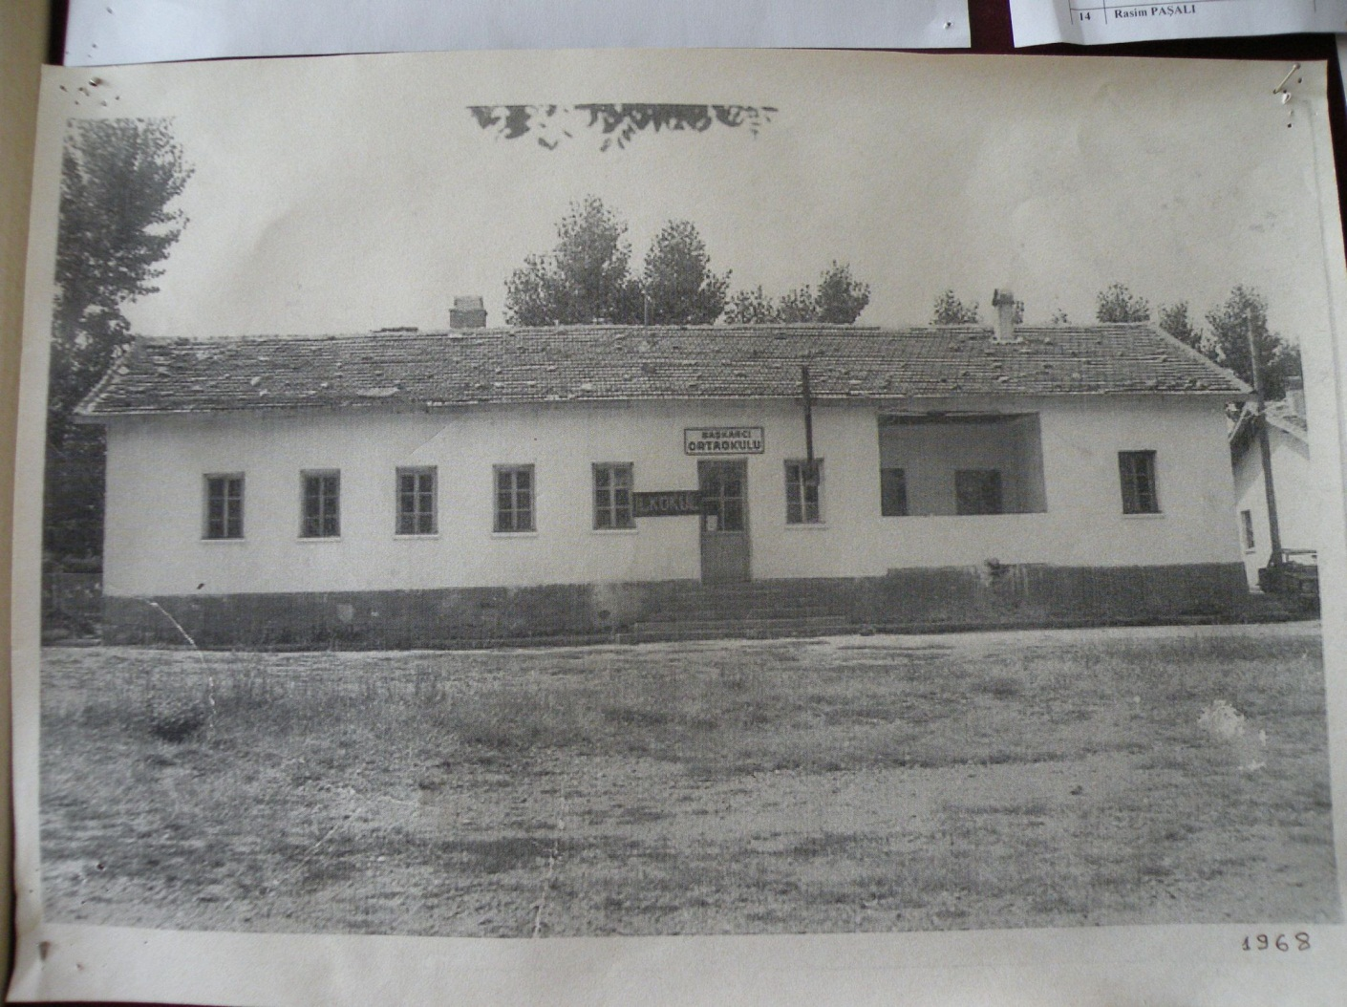Resim 2: Okulumuzun 1968 yılında çekilmiş fotoğrafı

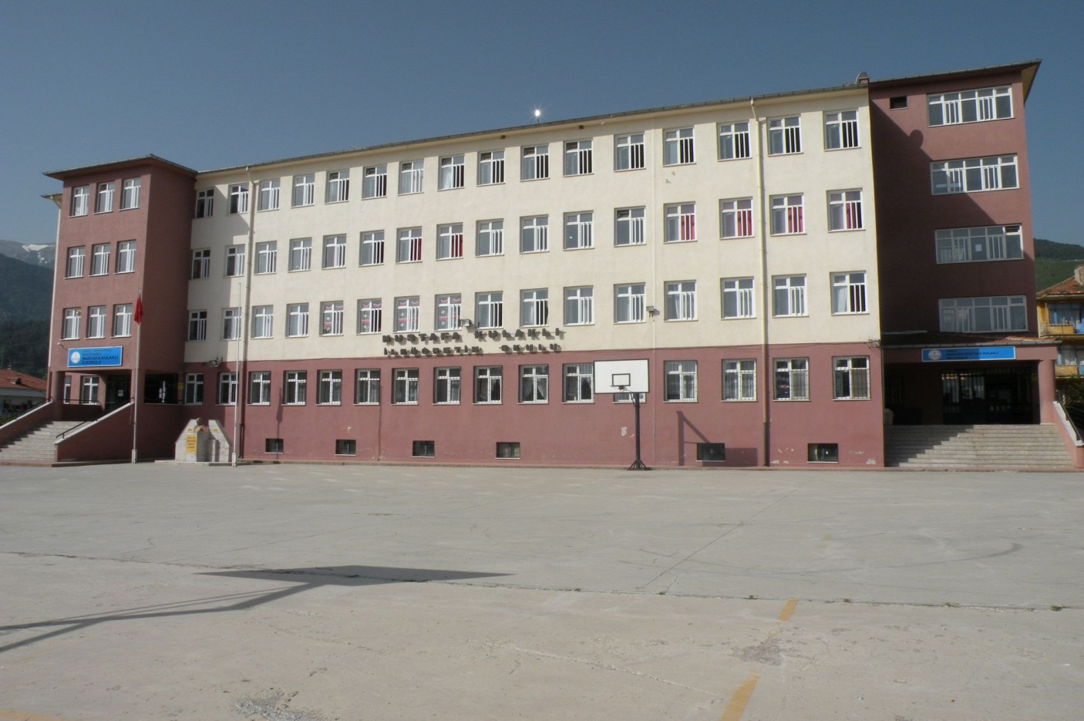

Resim 3: Okulumuzun son hali (26.12.2018)

**2.3. FAALİYET ALANLARI, ÜRÜN VE HİZMETLER**

**2.3.1 OKUL ÜRÜN/HİZMET LİSTESİ**

|  |  |
| --- | --- |
| Öğrenci kayıt, kabul ve devam işleri | Eğitim hizmetleri |
| Öğrenci başarısının değerlendirilmesi | Öğretim hizmetleri |
| Sınav işleri | Toplum hizmetleri |
| Sınıf geçme işleri | Kulüp çalışmaları |
| Öğrenim belgesi düzenleme işleri | Diploma |
| Personel işleri | Sosyal, kültürel ve sportif etkinlikler |
| Öğrenci davranışlarının değerlendirilmesi | Egzersiz çalışmaları |
| Öğrenci sağlığı ve güvenliği | Mesleki tanıtım ve yönlendirme |
| Okul çevre ilişkileri | Bilimsel araştırmalar |
| Rehberlik | Kurslar |
| Eğitim Fakültesi ile ilişkiler | Yaygın eğitim |
| Staj çalışmaları | Mezunlar (öğrenci) |
| Okul gezileri | Bilgisayar ve İnternete erişim hizmetleri |

Okulumuzda öğrencilerimizin kayıt, nakil, devam-devamsızlık, not, öğrenim belgesi düzenleme işlemleri e-okul yönetim bilgi sistemi üzerinden yapılmaktadır.

Öğretmenlerimizin özlük, derece-kademe, terfi, hizmet içi eğitim, maaş ve ek ders işlemleri mebbis ve kbs sistemleri üzerinden yapılmaktadır. Okulumuzun mali işlemleri ilgili yönetmeliklere uygun olarak yapılmaktadır.

Okulumuzun rehberlik anlayışı öğrenci, veli ve personel odaklıdır. Öğrencilerimizin sadece akademik başarıları değil aynı zamanda toplum ahlakına uygun özgüvenleri yüksek bireyler yetiştirmektir. Bu yüzden öğrencilerimizin başarılarında ve sağlıklı birer birey olmalarında velinin bilinçli olmasının gerektiğine inanmaktayız. Bu nedenle velilerimize yönelik olarak seminerler de düzenlenmektedir. Düzenli olarak veli görüşmeleri yapılmaktadır. Okulumuzda davranış problemi gözlemlenen sınıf ve öğrenciler güdülenerek olumlu davranış kazanmalarını sağlamak amaçlanmaktadır. Okulumuzda her hafta cuma günleri sınıflar gezilerek haftanın en temiz ve düzenli sınıfı seçilmekte, haftanın en temiz ve düzenli sınıfının fotoğrafı çekilerek okulumuzun web sitesinde yayınlanmaktadır.

Okulumuz İl ve İlçe Milli Eğitim Müdürlüğümüz tarafından düzenlenen sosyal, kültürel ve sportif yarışmalara katılmaktadır. Okulumuzda kültürel geziler, tiyatro, piknik, kermes gibi faaliyetler düzenlenmektedir. Okulumuza her eğitim-öğretim yılında bir yazar davet edilerek öğrencilerin yazarla buluşması ve söyleşi yapması sağlanmaktadır. Yılsonunda Ana sınıflarımız düzenlenen şenliklere katılmaktadır. Okulumuzda öğrencilerimize yönelik olarak hafta içi ders dışı etkinlik çalışmaları yapılmaktadır. Okulumuzda hafta içinde öğrencilerimiz için yetiştirme ve hızlı okuma kursları açılmıştır. Ayrıca okulumuzda yetişkinlere yönelik olarak okuma-yazma, Osmanlıca ve avcılık kursları düzenlenmiştir.

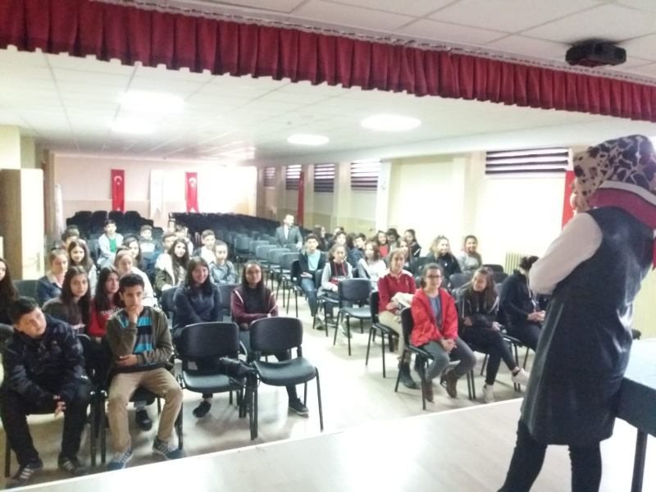

Resim 4: 8.Sınıf öğrencilerine yönelik düzenlediğimiz Üst Eğitim Kurumları Gezimiz

### F:\etik günü- bir bahar akşamı şiir dinletisi\DSCN8405.JPG

### Resim 5: Okulumuzun Halı Sahası

### 

### 

### Resim 6: Okulumuzun Toplantı Salonu

### 

Resim: 7 Okulumuz Öğretmenleri

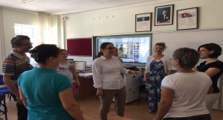

Resim 8: Eylül Ayı Seminer Çalışmalarımız

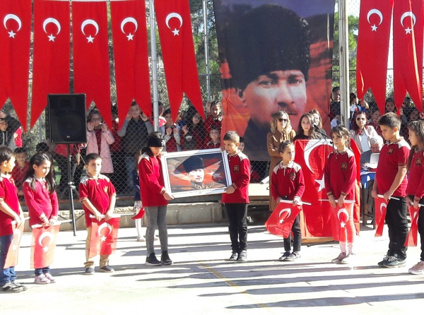

Resim9: 29 Ekim Cumhuriyet Bayramı Etkinliklerimiz

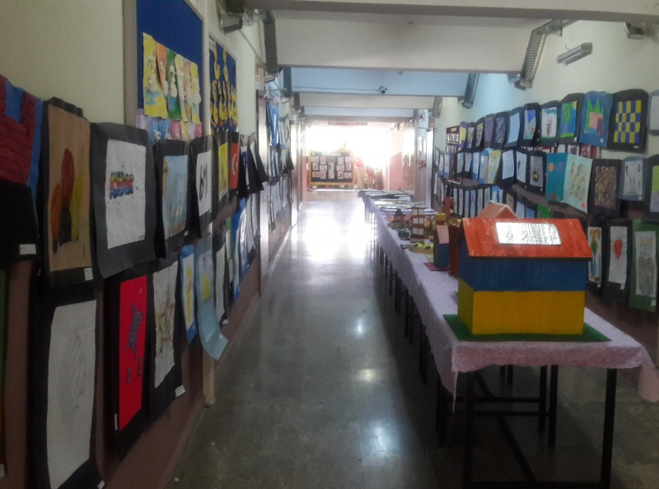

### Resim 10: Resim Sergimiz

### 2.3.2. OKUL FAALİYET ALANLARI

|  |  |
| --- | --- |
| **FAALİYET ALANI: EĞİTİM** | **FAALİYET ALANI: YÖNETİM İŞLERİ** |
| Hizmet-1: Rehberlik Hizmetleri  ✓ Veli  ✓ Öğrenci  ✓ Öğretmen | Hizmet-1: Öğrenci İşleri Hizmeti  ✓ Kayıt-Nakil İşleri  ✓ Sınıf Geçme İşleri  ✓ e-okul işlemleri  ✓ Devam-Devamsızlık İşleri |
| Hizmet-2: Sosyal- Kültürel Etkinlikler  ✓ Halk oyunları  ✓ Okul Geceleri  ✓ Okul Gezileri  ✓ Resim sergisi  ✓ Robotik kodlama sergisi   * Üst Öğrenim kurumlarına geziler * Okul korosu | Hizmet-2: Öğretmen İşleri Hizmeti  ✓ Özlük işleri  ✓ Maaş-Ek ders İşleri  ✓ Derece-Terfi İşleri  ✓ Hizmet içi Eğitim İşleri |
| Hizmet-3: Spor Etkinlikleri  ✓ Futbol  ✓ Voleybol  ✓ Atletizm  ✓ Badminton  ✓ Masa tenisi   * Basketbol * Satranç * Zeka Oyunları | Hizmet-3: Mali İşler Hizmeti  ✓ Okul Aile Birliği İşleri  ✓ Bütçe işleri  ✓ Burs İşleri  ✓ Taşınır Mal İşleri |
| Hizmet-3: Aile, Öğrenci ve Öğretmen Seminerleri  ✓ Ergenlik dönemi ve Psikolojisi  ✓ Aile-içi İletişim   * Çocuk eğitimi ve çocukla iletişim * Çocuk ihmal ve istismarı * Bağımlılıkla mücadele eğitimi * Verimli ders çalışma yöntemleri * Akran zorbalığı * Öfke yönetimi * Stresle baş etme becerileri * Sınav kaygısı ve ailenin rolü * Üst öğrenim kurumlarıyla ilgili bilgilendirme * Üst öğrenim kurumlarına geçiş sınavlarıyla ilgili bilgilendirme * Motivasyon * Teknoloji ve çocuk * Öğrenme stilleri |  |
| **FAALİYET ALANI: ÖĞRETİM** | |
| Hizmet-1: Müfredatın İşlenmesi  ✓ Ders Kitapları Dağıtımı  ✓ Ders araç ve gereçleri temini  ✓ Yıllık – Günlük Planlar  ✓ Okul araç-gereçleri temini | Hizmet-2: Kurslar  ✓ Yetiştirme Kursları  ✓ Tamamlama Kursları  ✓ Etüt  ✓ Hazırlama Kursları   * Satranç kursu * Robotik kodlama kursu * Futbol kursu |
| Hizmet-3: Projeler  ✓ Fen projeleri   * Beyaz Bayrak Projesi * Beslenme Dostu Okul Projesi * Kardeş Okul Projesi * Kantin Fişi Projesi * Eğitimde Değerler Eğitimi Projesi   ✓ Denizli Eğitiminde Başarı İzleme Projesi |  |

**2.4. PAYDAŞ ANALİZİ**

|  |  |
| --- | --- |
| İç Paydaşlar | Dış Paydaşlar |
| Okul yöneticileri | **İlçe Milli Eğitim Müdürlüğü** |
| Okul Personeli | **Veliler** |
| Okul Aile Birliği | **Mahalle Muhtarı** |
| Öğrenciler | **Sağlık Ocağı** |
| Rehberlik Servisi | **Eğitim Sendikaları** |
| Kantin işletmesi | **Pamukkale Üniversitesi** |
|  | **Sivil Toplum Örgütleri** |
|  | **Odalar** |
|  | **Başkarcı Mahallesi Halkı** |
|  | **Müzeler** |
|  | **Turizm İl Müdürlüğü** |
|  | **Belediye** |
|  | **Merkezefendi Kütüphanesi** |

Mustafa Kulaklı İlkokulu-Ortaokulu Stratejik Planlama Ekibi olarak planımızın hazırlanması aşamasında katılımcı bir yapı oluşturmak için ilgili tarafların görüşlerinin alınması ve plana dahil edilmesi gerekli görülmüş ve bu amaçla paydaş analizi çalışması yapılmıştır. Ekibimiz tarafından iç ve dış paydaşlar belirlenmiş, bunların önceliklerinin tespiti yapılmıştır.

Paydaş görüş ve beklentileri SWOT (GZFT)Analizi Formu, Çalışan Memnuniyeti Anketi, Öğrenci Memnuniyeti Anketi, Veli Anketi Formu kullanılmaktadır. Aynı zamanda öğretmenler kurulu toplantıları, Şube Öğretmenler Kurulu Toplantıları, Okul Aile Birliği Toplantıları, Veli Toplantıları, PDR Komisyon Toplantıları ve Zümre toplantıları gibi toplantılarla görüş ve beklentiler tutanakla tespit edilmekte okulumuz bünyesinde değerlendirilmektedir.

**2.4.1. PAYDAŞ ANALİZİ MATRİSİ**

|  |  |  |  |  |  |  |  |  |
| --- | --- | --- | --- | --- | --- | --- | --- | --- |
| PAYDAŞLAR | İÇ PAYDAŞ | DIŞ PAYDAŞ | HİZMET ALAN | NEDEN PAYDAŞ | Paydaşın Kurum Faaliyetlerini Etkileme Derecesi | Paydaşın Taleplerine Verilen Önem | | Sonuç |
| Tam 5” “Çok 4”, “Orta 3”, “Az 2”, “Hiç 1” | | |
| 1,2,3 İzle 4,5 Bilgilendir | | 1,2,3 Gözet  4,5 Birlikte Çalış |
| İlçe Milli Eğitim Müdürlüğü |  | X |  | Amaçlarımıza Ulaşmada Destek İçin İş birliği İçinde Olmamız Gereken Kurum | 5 | | 5 | **Bilgilendir, Birlikte çalış** |
| Okul Yöneticileri | X |  |  | Okulun Yönetimle ilgili tüm iş ve işlemlerini yürütmesi | 5 | | 5 | **Bilgilendir, Birlikte çalış** |
| Okul Personeli | X |  |  | Okulun eğitim öğretim işlerinin yürütülmesi | 5 | | 5 | **Bilgilendir, Birlikte çalış** |
| Rehberlik Servisi | X |  |  | Öğrencilerin rehberlik hizmetlerini sağlaması | 5 | | 5 | **Bilgilendir, Birlikte çalış** |
| Kantin İşletmesi | X |  |  | Okul Personeli ve Öğrencilerin beslenme ihtiyaçlarını karşılaması | 5 | | 5 | **Bilgilendir, Birlikte çalış** |
| Veliler |  | X | X | Doğrudan ve Dolaylı Hizmet Alan | 4 | | 4 | **Bilgilendir, Birlikte çalış** |
| Okul Aile Birliği | X |  | X | Amaçlarımıza Ulaşmada Destek İçin İş birliği İçinde Olmamız Gereken Kurum | 5 | | 5 | **Bilgilendir, Birlikte çalış** |
| Öğrenciler | X |  | X | Varoluş sebebimiz | 5 | | 5 | **Bilgilendir, Birlikte Çalış** |
| Belediye |  | X | X | Destek İçin İş birliği İçinde Olmamız Gereken Kurum | 5 | | 5 | **İzle, Gözet** |
| Mahalle Muhtarı |  | X | X | Amaçlarımıza Ulaşmada Destek İçin İş birliği İçinde Olmamız Gereken Kurum | 1 | | 2 | **İzle, Gözet** |
| Başkarcı Halkı |  | X |  | Sosyal çevre | 2 | | 4 | **İzle, Birlikte Çalış** |
| Sağlık Ocağı |  | X | X | Amaçlarımıza Ulaşmada Destek İçin İş birliği İçinde Olmamız Gereken Kurum | 2 | | 4 | **İzle, Birlikte Çalış** |
| Eğitim Sendikaları |  | X |  | Amaçlarımıza Ulaşmada Destek İçin İş birliği İçinde Olmamız Gereken Kurum | 2 | | 4 | **İzle, Birlikte Çalış** |
| Pamukkale Üniversitesi |  | X |  | Amaçlarımıza Ulaşmada Destek İçin İş birliği İçinde Olmamız Gereken Kurum | 2 | | 4 | **İzle, Birlikte Çalış** |
| Sivil Toplum Sendikaları |  | X | X | Amaçlarımıza Ulaşmada Destek İçin İş birliği İçinde Olmamız Gereken Kurum | 1 | | 2 | **İzle, Gözet** |
| Odalar |  | X | X | Amaçlarımıza Ulaşmada Destek İçin İş birliği İçinde Olmamız Gereken Kurum | 1 | | 2 | **İzle, Gözet** |
| Müzeler |  | X |  | Amaçlarımıza Ulaşmada Destek İçin İş birliği İçinde Olmamız Gereken Kurum | 2 | | 4 | **İzle, Birlikte Çalış** |
| Turizm İl Müdürlüğü |  | X |  | Amaçlarımıza Ulaşmada Destek İçin İş birliği İçinde Olmamız Gereken Kurum | 2 | | 4 | **İzle, Birlikte Çalış** |
| Merkezefendi Kütüphanesi |  | X |  | Amaçlarımıza Ulaşmada Destek İçin İş birliği İçinde Olmamız Gereken Kurum | 4 | | 4 | **İzle, Birlikte Çalış** |

Paydaş Analizi Değerlendirmesi

|  |  |  |  |  |
| --- | --- | --- | --- | --- |
| **MUSTAFA KULAKLI İLK-ORTAOKULU** | | | | **STRATEJİK PLANI (2019-2023)** |
| “ İÇ PAYDAŞ ÖĞRENCİ GÖRÜŞ VE DEĞERLENDİRMELERİ” ANKET FORMU | | | | |
| **ÖĞRENCİ MEMNUNİYET ANKETİ** | | **MEMNUNİYET ANKET SONUCU** | | |
|
| **SIRA NO** | **GÖSTERGELER** | **SONUÇ** | **SONUÇ %** | |
| **1** | Öğretmenlerimle ihtiyaç duyduğumda rahatlıkla görüşebiliyorum. | 4,05 | 90 | |
| **2** | Okul müdürü ile ihtiyaç duyduğumda rahatlıkla konuşabiliyorum. | 3,46 | 91 | |
| **3** | Okulun rehberlik servisinden yeterince yararlanabiliyorum. | 3,72 | 86 | |
| **4** | Okula ilettiğimiz öneri ve isteklerimiz dikkate alınır. | 3,66 | 85 | |
| **5** | Okulda kendimi güvende hissediyorum. | 3,88 | 88 | |
| **6** | Okulda öğrencilerle ilgili alınan kararlarda bizlerin görüşleri alınır. | 3,71 | 86 | |
| **7** | Öğretmenler yeniliğe açık olarak derslerin işlenişinde çeşitli yöntemler kullanmaktadır. | 4,14 | 91 | |
| **8** | Derslerde konuya göre uygun araç gereçler kullanılmaktadır. | 4,17 | 92 | |
| **9** | Teneffüslerde ihtiyaçlarımı giderebiliyorum. | 3,75 | 83 | |
| **10** | Okulun içi ve dışı temizdir. | 1,95 | 68 | |
| **11** | Okulun binası ve diğer fiziki mekanlar yeterlidir. | 3,39 | 79 | |
| **12** | Okul kantininde satılan malzemeler sağlıklı ve güvenlidir. | 2,91 | 79 | |
| **13** | Okulumuzda yeterli miktarda sanatsal ve kültürel faaliyetler düzenlenmektedir. | 3,00 | 66 | |
| **GENEL DEĞERLENDİRME** | | **3,52** | **83** | |

**Öğrenci Anketi Sonuçları:**

**Olumlu (Başarılı) yönlerimiz :** Öğrencilerin öğretmenleri ile iletişim ortamı kuvvetlidir. Ders ortamlarında ise içeriği yeniliğe açık, farklı yöntem ve araç gereçler ile zengin öğrenme ortamı sunulmaktadır. Anket sonuçlarına göre öğrencilerimizin dilek, öneri ve şikâyetlerinin dikkate alındığı görülmektedir. Öğrencilerimiz okulumuzun güvenirlik, güvenlik, kararlara katılım, eğitim öğretim faaliyetleri okulumuzun fiziki şartları vb. konularda okulumuzun hizmetlerinden memnun oldukları görülmektedir. Okulumuzun sosyal, kültürel ve sportif faaliyetler konusunda da öğrencilerimizin memnuniyet oranlarının yüksek olduğu görülmektedir.

Öğrencilerimizin okulumuzda sosyal ve kültürel etkinlerin yeterli sayıda yapıldığı, öğrencilerin isteklerinin de dikkate alınarak sürekli yeniliklerin yapıldığı görülmektedir.

**Olumsuz (başarısız) yönlerimiz :** Okulumuz temizlik konusunda öğrencilerin beklentisini yeterince karşılanamadığı görülmektedir.

|  |  |  |  |
| --- | --- | --- | --- |
| **MUSTAFA KULAKLI İLK-ORTAOKULU** | | **STRATEJİK PLANI (2019-2023)** | |
| **“ İÇ PAYDAŞ ÖĞRETMEN GÖRÜŞ VE DEĞERLENDİRMELERİ” ANKET FORMU** | | **ANKET SONUCU** | |
|
| **SIRA NO** | **GÖSTERGELER** | **SONUÇ** | **SONUÇ %** |
| **1** | Okulumuzda alınan kararlar, çalışanların katılımıyla alınır. | 4,39 | 100 |
| **2** | Kurumdaki tüm duyurular çalışanlara zamanında iletilir. | 4,34 | 100 |
| **3** | Her türlü ödüllendirmede adil olma, tarafsızlık ve objektiflik esastır. | 4,17 | 100 |
| **4** | Kendimi, okulun değerli bir üyesi olarak görürüm. | 4,08 | 100 |
| **5** | Çalıştığım okul bana kendimi geliştirme imkânı tanımaktadır. | 3,65 | 91 |
| **6** | Okul, teknik araç ve gereç yönünden yeterli donanıma sahiptir. | 4,09 | 96 |
| **7** | Okulda çalışanlara yönelik sosyal ve kültürel faaliyetler düzenlenir. | 3,65 | 100 |
| **8** | Okulda öğretmenler arasında ayrım yapılmamaktadır. | 4,13 | 100 |
| **9** | Okulumuzda yerelde ve toplum üzerinde olumlu etki bırakacak çalışmalar yapmaktadır. | 3,30 | 96 |
| **10** | Yöneticilerimiz, yaratıcı ve yenilikçi düşüncelerin üretilmesini teşvik etmektedir. | 3,78 | 100 |
| **11** | Yöneticiler, okulun vizyonunu, stratejilerini, iyileştirmeye açık alanlarını vs. çalışanlarla paylaşır. | 4,13 | 100 |
| **12** | Okulumuzda sadece öğretmenlerin kullanımına tahsis edilmiş yerler yeterlidir. | 3,87 | 96 |
| **13** | Alanıma ilişkin yenilik ve gelişmeleri takip eder ve kendimi güncellerim. | 4,17 | 100 |
| **GENEL DEĞERLENDİRME** | | **3,98** | **98** |

**Öğretmen Anketi Sonuçları:**

**Olumlu (Başarılı) yönlerimiz :** Öğretmen anket sonuçları incelendiğinde okulumuzun stratejik plan ve hedeflerini benimseyen öğretmen kadrosuna, eşit ve adil davranan idare kadrosuna sahip olduğu anlaşılmaktadır. İdare ve öğretmenler arasında etkin işbirliğinin olduğu görülmektedir. Öğretmen sayısının fazla olmaması ve okul idaresinin öğretmenlere eşit ve adil davranmasına bağlı olarak okulla ilgili kararlar alınırken öğretmenlerin karar alma sürecine etkin olarak katıldıkları görülmektedir.

Öğretmenlerimizin ders araç ve gereklerinin temini konularında sıkıntı yaşamadıkları, okulun sorunlarının çözümünde etkin olarak tüm personelin rol aldığı anket sonuçlarından anlaşılmaktadır. Okul yönetiminin öğretmenlere ödüllendirme, takdir etme konularında adil davrandıkları da anket sonuçlarında görülmektedir.

**Olumsuz (başarısız) yönlerimiz** : Diğer başarılı yönlerimize göre daha zayıf kalan yönlerimiz; Okulumuz yerelde ve toplum üzerinde olumlu etki bırakacak yeterince çalışmalar yapmamakta, çalışanlara yönelik sosyal ve kültürel faaliyetler yeterince düzenlenmemekte, çalışanın kendini geliştirme imkânı tanımamaktadır. Ayrıca İlkokul ve Ortaokul olarak aynı binada eğitim ve öğretimin sürdürülmesinde zaman zaman çeşitli sorunların yaşanmasına sebep olduğu görülmektedir.

|  |  |  |  |
| --- | --- | --- | --- |
| **MUSTAFA KULAKLI İLK-ORTAOKULU** | | | **STRATEJİK PLANI (2019-2023)** |
| “ İÇ PAYDAŞ VELİ GÖRÜŞ VE DEĞERLENDİRMELERİ” ANKET FORMU | | | |
| **VELİ MEMNUNİYET ANKETİ** | | **MEMNUNİYET ANKET SONUCU** | |
|
| **SIRA NO** | **GÖSTERGELER** | **SONUÇ** | **SONUÇ %** |
| **1** | İhtiyaç duyduğumda okul çalışanlarıyla rahatlıkla görüşebiliyorum. | 4,52 | 100 |
| **2** | Bizi ilgilendiren okul duyurularını zamanında öğreniyorum. | 4,49 | 100 |
| **3** | Öğrencimle ilgili konularda okulda rehberlik hizmeti alabiliyorum. | 3,88 | 95 |
| **4** | Okula ilettiğim istek ve şikayetlerim dikkate alınıyor. | 3,98 | 98 |
| **5** | Öğretmenler yeniliğe açık olarak derslerin işlenişinde çeşitli yöntemler kullanmaktadır. | 4,20 | 93 |
| **6** | Okulda yabancı kişilere karşı güvenlik önlemleri alınmaktadır. | 2,95 | 74 |
| **7** | Okulda bizleri ilgilendiren kararlarda görüşlerimiz dikkate alınır. | 4,14 | 100 |
| **8** | E-Okul Veli Bilgilendirme Sistemi ile okulun internet sayfasını düzenli olarak takip ediyorum. | 3,63 | 91 |
| **9** | Çocuğumun okulunu sevdiğini ve öğretmenleriyle iyi anlaştığını düşünüyorum. | 4,62 | 100 |
| **10** | Okul, teknik araç ve gereç yönünden yeterli donanıma sahiptir. | 3,34 | 85 |
| **11** | Okul her zaman temiz ve bakımlıdır. | 3,40 | 91 |
| **12** | Okulun binası ve diğer fiziki mekanlar yeterlidir. | 3,57 | 89 |
| **13** | Okulumuzda yeterli miktarda sanatsal ve kültürel faaliyetler düzenlenmektedir. | 3,59 | 93 |
| **GENEL DEĞERLENDİRME** | | **3,87** | **93** |

**Veli Anketi Sonuçları:**

**Olumlu (Başarılı) yönlerimiz :** Veliler, öğretmenler ve yöneticiler ile etkili iletişim fırsatına sahiptir. Çocuklar okula ve öğretmenlerine sevgi duymaktadırlar. Velilerimizin okul idaresi ve öğretmenlerinin iletişime açık olmaları, verilen eğitim kalitesi, ders araç gereçleri, okulun fiziki imkanlarının iyi olması, okulla ilgili karalara velilerinde dahil edilmesi, sosyal ve kültürel faaliyetler başta olmak üzere okulumuzun sunmuş olduğu hizmetlerden memnun oldukları görülmektedir. Özellikle velilerimizle yapılan görüşmelerde okulumuzdaki idare ve öğretmenlerimizin öğrencilere olan ilgilerinden, velilerimize istek ve şikayetlerinin dikkate alınarak hizmet sunumunun yapıldığı velilerimiz tarafından dile getirilmektedir.

**Olumsuz (başarısız) yönlerimiz:** Anket sonuçlarına göregüvenlik önlemlerinin yeterli olmadığı, bazı teknik araç ve gereçler yönünden yeterli donanıma sahip olmadığı ve temizlik konusunda daha iyi olunabileceği yönünde isteklerinin olduğu görülmektedir.

Okul idaresi ve öğretmenler olarak güvenlik, bazı ders araç ve gereçlerin eksik olması ve temizlik konularında velilerimizin isteklerinin öncelikli olarak ele alınıp eksikliklerin en kısa sürede giderilmesi yönünde çalışmaların yapılmasına karar verildi.

## 2.5. KURUM İÇİ VE DIŞI ANALİZ

### 2.5.1 KURUM KİMLİK BİLGİSİ

|  |  |
| --- | --- |
| KURUM KİMLİK BİLGİSİ | |
| Kurum Adı | MUSTAFA KULAKLI İLKOKULU-ORTAOKULU |
| Kurum Statüsü | ⌧ Kamu 🞏 Özel |
| Kurumda Çalışan Personel Sayısı | Yönetici : 3  Öğretmen : 28  Memur : -  Hizmetli : 2 |
| Öğrenci Sayısı |  |
| Öğretim Şekli | ⌧ Normal 🞏 İkili |
| KURUM İLETİŞİM BİLGİLERİ | |
| Kurum Telefonu / Fax | Tel. : 258 384 20 40-258 384 2016  Faks : - |
| Kurum Web Adresi | http://mustafakulaklioomeb.k12.tr  http://mustafakulakliiomeb.k12.tr |
| Mail Adresi | 756480@meb.k12.tr  756346@meb.k12.tr |
| Kurum Adresi | Mahalle : BAŞKARCI  Posta Kodu : 20160  İlçe : MERKEZEFENDİ  İli : DENİZLİ |
| Kurum Müdürü | Süleyman OĞUZ |
| Kurum Müdür Yardımcısı | Mehmet Ali DEMİRCİ |
| Kurum Müdür Yardımcısı | Raziye KAYA |
|  |  |

### 

### 2.5.2. ÖRGÜTSEL YAPI:

Okul/Kurum Teşkilat Şeması

**2.5.3. MUSTAFA KULAKLI İLKOKULU-ORTAOKULU ÖĞRETMEN LİSTESİ**

|  |  |  |
| --- | --- | --- |
| **SIRA NO** | **ADI SOYADI** | **BRANŞI/GÖREVİ** |
| **1** | YELİZ ŞAHAN | İNGİLİZCE |
| **2** | SEHER SÜZÜK | İNGİLİZCE |
| **3** | HATİCE İNAL | MÜZİK |
| **4** | FATMA GÜRER | MATEMATİK |
| **5** | FATMAGÜL EMER | MATEMATİK |
| **6** | MUSTAFA TUNÇER | MATEMATİK |
| **7** | FUNDA AKTAŞ | TÜRKÇE |
| **8** | SELMA KARAÖZ | TÜRKÇE |
| **9** | ÜMMÜ AKTAŞ | FEN VE TEKNOLOJİ |
| **10** | BEYHAN ÖZTÜRK | FEN VE TEKNOLOJİ |
| **11** | SÜLEYMAN GÜRE | SOSYAL BİLGİLER |
| **12** | AYŞEGÜL BEYOĞLU | DİN KÜLTÜRÜ VE AHLAK BİL. |
| **13** | RASİM PAŞALI | BEDEN EĞİTİMİ |
| **14** | GONCA DİKBAŞ | BİLİŞİM TEKNOLOJİLERİ ve YAZILIM |
| **15** | AYÇİN ÜLKER | REHBERLİK |
| **16** | YAVUZ PEHLİVAN | TEKNOLOJİ VE TAS. |
| **17** | ALİME ESİN ÇALIŞKAN | SINIF ÖĞRETMENİ |
| **18** | FEVZİYE DEVECİOĞLU | SINIF ÖĞRETMENİ |
| **19** | ALİ ÇELEBİ | SINIF ÖĞRETMENİ |
| **20** | ESİN BOZKUŞ | SINIF ÖĞRETMENİ |
| **21** | HANİFE YENİGÜN | SINIF ÖĞRETMENİ |
| **22** | VELİ ÖZTÜRK | SINIF ÖĞRETMENİ |
| **23** | MUSTAFA ASLAN | SINIF ÖĞRETMENİ |
| **24** | FİLİZ ACUN | SINIF ÖĞRETMENİ |
| **25** | SUNA KILIÇASLAN BEYCAN | İNGİLİZCE |
| **26** | GÜLTEN YOLDAŞ | SINIF ÖĞRETMENİ |
| **27** | ÖMER ŞANAL | OKUL ÖNCESİ ÖĞRETMENİ |
| **28** | ÜMMÜ AKILLILAR | OKUL ÖNCESİ ÖĞRETMENİ |

**2.5.4. OKULUMUZDA OLUŞTURULAN KOMİSYON VE KURULLAR**

|  |  |
| --- | --- |
| **Kurul/Komisyon Adı** | **Görevleri** |
| Okul Öğrenci Kurulu | Eğitim - öğretim ortamının iyileştirilmesi, verimin artırılması, öğrenci sorunlarının giderilmesi, sosyal etkinliklerin düzenlenmesi. |
| Öğretmenler Kurulu | Sınıfların dağıtımı, |
| Zümre Öğretmenler Kurulu | Başarı ve başarısızlık nedenleri, |
| OGYE Ekibi | Okulun geliştirilmesi, planlama |
| OGYE ALT EKİPLERİ | Okul gelişiminde görev alma, |
| Okul Rehberlik ve Psikolojik Danışma Hizmetleri Yürütme Kurulu | Reh. serv. hazırladığı programın incelenmesi, okul veli işbirliği yapılması, yönlendirme çalışmalarının yapılması. |
| Kültür, Sanat ve Okul Yürütme Kurulu | Sosyal etkinliklerin ve kültürel faaliyetlerin düzenlenmesi ve ekibin takibinin yapılması. |
| Sosyal Etkinlikler Kurulu | Okulca yapılacak sosyal aktivitelerin düzenlenmesi. |
| Eser İnceleme Komisyonu | Okulda yapılan tüm etkinliklerde okunan şiir, yazı vb yazıların incelenip imza edilmesi. |
| Satın Alma Komisyonu | Okula alınacak eşyaların araştırılması ve fiyatlarının tespit edilmesi. |
| Muayene - Teslim Alma Komisyonu | Okula alınan eşyaların incelenmesi ve teslim alınması. |
| Öğrenci Davranışlarını Değerlendirme Kurulu | Öğrencilerin güzel davranışlarını ödüllendirmek, yanlış davranışlarını cezalandırmak. |
| Kantin Denetleme Komisyonu | Okulda giyilecek kıyafetlere karar verilmesi. |
| Demirbaş Eşya Sayım Döküm Komisyonu | Mali yıl sonlarında ve gerektiği zamanlarda okul demirbaş eşya sayımlarının yapılması. |
| Değerler Eğitimi Uygulama Komisyonu | Değerler Eğitimi Projesinin okulda planlı ve düzenli bir şekilde uygulanmasının sağlanması. |
| Okul Sütü Komisyonu | Okul sütünün dağıtımı, süt sonrası oluşabilecek rahatsızlıkların ilgililere bildirilmesi ve okul sütü programına işlenmesinin sağlanması. |
| Kitap Okuma İzleme Ekibi | Okuyan Okullar Projesi kapsamında tutulması gereken kayıtların tutulması, okuma takibinin yapılması. |
| Okul Şiddeti Önleme Ekibi | Okulda olası şiddet olaylarını önleyici çalışmalarda bulunulması. |
| Stratejik Plan Ekibi | Stratejik plan hazırlamada veri toplama, fikir sunma, revize ve değerlendirme işlerinde görev alınması. |
| Okul Web Sayfası Hazırlama Ekibi | Okul Web sayfasının hazırlanması ve gerekli yayınların yapılması. |
| Öğrenci Başarılarını İzleme ve Artırma Ekibi | Öğrenci başarılarının değerlendirilmesi, başarıyı artırmak için gerekli önlemlerin alınması. |
| Fakir Öğrencileri Tespit Komisyonu | Öğrenci başarılarının değerlendirilmesi, başarıyı artırmak için gerekli önlemlerin alınması. |

### 2.5.3. İSTATİSTİKÎ VERİLER

2019 Yılı Kurumdaki Mevcut Yönetici Sayısı:

|  |  |  |  |  |
| --- | --- | --- | --- | --- |
| Sıra No | Görevi | Erkek | Kadın | Toplam |
| 1 | Müdür | 1 |  | 1 |
| 2 | Müdür Yrd. | 1 | 1 | 2 |
|  |  |  |  |  |

2019 Yılı Kurumdaki Mevcut Öğretmen Sayısı:

|  |  |  |  |  |
| --- | --- | --- | --- | --- |
| Sıra No | Branşı | Erkek | Kadın | Toplam |
| 1 | TÜRKÇE |  | 2 | 2 |
| 2 | MATEMATİK | 1 | 2 | 3 |
| 3 | FEN VE TEKNOLOJİ | 1 | 1 | 2 |
| 4 | İNGİLİZCE |  | 3 | 3 |
| 5 | SOSYAL BİLGİLER | 1 |  | 1 |
| 6 | DİN KÜLTÜRÜ VE A.B. |  | 1 | 1 |
| 7 | BEDEN EĞİTİMİ | 1 |  | 1 |
| 8 | MÜZİK |  | 1 | 1 |
| 9 | GÖRSEL SANATLAR | 1 |  | 1 |
| 10 | BİLİŞİM TEKNOLOJİLERİ |  | 1 | 1 |
| 11 | SINIF ÖĞRETMENİ | 3 | 6 | 9 |
| 12 | OKUL ÖNCESİ ÖĞRETMENİ | 1 | 1 | 2 |
|  |  |  |  |  |
| TOPLAM | | 9 | 18 | 27 |

2019 Yılı Kurumdaki Mevcut Hizmetli Sayısı:

|  |  |  |  |  |  |  |
| --- | --- | --- | --- | --- | --- | --- |
| Sıra  No | Görevi | Erkek | Kadın | Eğitim Durumu | Hizmet Yılı | Toplam |
| 1 | Memur | - | - | - | - | *-* |
| 2 | M.Günbal Hizmetli  H. ÇELİK Hizmetli | 1  1 |  | Ortaokul-  İlkokul | **21**  **29** | *2* |
| 3 | DUDU SÜMER Sigortalı İşçi |  | 1 | İlkokul | 5 | 1 |

Okul/kurum Rehberlik Hizmetleri

|  |  |  |  |  |  |  |  |  |  |
| --- | --- | --- | --- | --- | --- | --- | --- | --- | --- |
| Mevcut Kapasite | | | | Mevcut Kapasite Kullanımı ve Performans | | | | | |
| Psikolojik Danışman Norm Sayısı | Görev Yapan Psikolojik Danışman Sayısı | İhtiyaç Duyulan Psikolojik Danışman Sayısı | Görüşme Odası Sayısı | Danışmanlık Hizmeti Alan | | | Rehberlik Hizmetleri İle İlgili Düzenlenen Eğitim/Paylaşım Toplantısı Vb. Faaliyet Sayısı | | |
| **Öğrenci Sayısı** | **Öğretmen Sayısı** | **Veli Sayısı** | **Öğretmenlere Yönelik** | **Öğrencilere Yönelik** | Velilere Yönelik |
| 1 | 1 | - | 1 | 184 | 28 | 64 | 3 | 5 | 2 |

Okul/Kurumun Fiziki Altyapısı:

|  |  |  |  |  |
| --- | --- | --- | --- | --- |
| Fiziki Mekân | Var | Yok | Adedi | İhtiyaç |
| Öğretmen Çalışma Odası | x |  | 1 | - |
| Ekipman Odası | x |  | 1 | - |
| Kütüphane | x |  | 1 | - |
| Rehberlik Servisi |  | x |  | 1 |
| Resim Odası | x |  | 1 | - |
| Müzik Odası |  | x |  | 1 |
| Çok Amaçlı Salon | x |  | 1 | - |
| Ev Ekonomisi Odası |  | x |  | - |
| İş ve Teknik Atölyesi | x |  | 1 | - |
| Bilgisayar laboratuvarı | x |  | 1 | - |
| Yemekhane |  | x |  | - |
| Spor Salonu |  | x |  | - |
| Otopark | x |  | 1 | - |
| Spor Alanları | x |  | 1 | - |
| Kantin | x |  | 1 | - |
| Fen Bilgisi Laboratuvarı | x |  | 1 | - |
| Atölyeler | x |  | 1 | - |
| Bölümlere Ait Depo | x |  | 1 | - |
| Bölüm Laboratuvarları |  | x |  | - |
| Bölüm Yönetici Odaları |  | x |  | - |
| Bölüm Öğrt. Odası |  | x |  | - |
| Teknisyen Odası |  | x |  | - |
| Bölüm Dersliği |  | x |  | - |
| Arşiv | x |  | 1 | - |

Karşılaştırmalı Öğretmen/Öğrenci Durumu (2019)

|  |  |  |  |  |
| --- | --- | --- | --- | --- |
| ÖĞRETMEN | ÖĞRENCİ | | | OKUL |
| Toplam öğretmen sayısı | Öğrenci sayısı | | Toplam öğrenci sayısı | Öğretmen başına düşen öğrenci sayısı |
| Kız | Erkek |
| 28 | 200 | 175 | 375 | 14 |

|  |  |  |  |  |  |
| --- | --- | --- | --- | --- | --- |
| Yıllara Göre Ortalama Sınıf Mevcutları | | | Yıllara Göre Öğretmen Başına Düşen Öğrenci Sayısı | | |
| 2014 | 2015 | 2016 | 2017 | 2018 | 2019 |
| *20* | *19* | *18* | *18* | *19* | *20* |

|  |  |  |  |  |  |  |
| --- | --- | --- | --- | --- | --- | --- |
| **Öğrencilerin Ortaöğretime Geçiş Sınavlarındaki Başarılarına İlişkin Bilgiler** | | | | | | |
|  | **2017** | | **2018** | | **2019** | |
|  | Kız | Erkek | Kız | Erkek | Kız | Erkek |
| Öğrenci Sayısı | 15 | 16 | 4 | 14 | - | - |
| Sınava Giren Toplam Öğrenci Sayısı ( Kız +Erkek ) | 31 | | 18 | | - | |
| Kazanan öğrenci sayısı | 30 | | 18 | | - | |
| Genel Başarı Oranı ( % ) | 96 | | 100 | | - | |

|  |  |  |
| --- | --- | --- |
| Sınıf Tekrarı Yapan Öğrenci Sayısı | | |
| Öğretim Yılı | Toplam Öğrenci Sayısı | Sınıf Tekrarı Yapan Öğrenci Sayısı |
| 2015-2016 | 338 | - |
| 2016-2017 | 335 | - |
| 2017-2018 | 376 | - |
| 2018-2019 | 375 | - |

Okuma oranı

|  |  |  |
| --- | --- | --- |
| Kitap okuma oranı | | |
|  | **2018** | 2019 |
| Aylık öğrenci başına düşen sayfa sayısı | 250 | 300 |
| Kütüphanedeki kitap sayısı | 1500 | 1900 |

|  |  |  |
| --- | --- | --- |
| Sosyal Alanlar | | |
| Tesisin adı | **Kapasitesi (Kişi Sayısı)** | Alanı |
| Kantin | 20 | 22 m2 |
| Yemekhane | - | - |
| Toplantı Salonu | 150 | 200 m2 |
| Konferans Salonu | - | - |

|  |  |  |
| --- | --- | --- |
| Spor Tesisleri | | |
| Tesisin adı | **Kapasitesi (Kişi Sayısı)** | Alanı |
| Basketbol Alanı | 200 | 450 m2 |
| Futbol Sahası | 12 | 800 m2 |

### 

|  |  |  |
| --- | --- | --- |
| Sosyal Etkinlikler | | |
|  | **2018** | 2019 |
| Tiyatro | 1 | 2 |
| Şiir Gecesi | 1 | 1 |
| Halk Oyunları | 1 | 1 |
| Resim Sergisi | 1 | 1 |
| Okul Gezileri | 8 | 10 |
| Üst öğrenim kurumlarına geziler | 2 | 4 |
| Okul korosu | 1 | 1 |
| Robotik Kodlama sergisi | - | 1 |
| Spor müsabakaları | 8 |  |
| Kermes | 1 | 1 |

|  |  |  |
| --- | --- | --- |
| Sosyal ve Sportif Etkinliklere Katılım Oranı | | |
|  | **2018** | 2019 |
| Sosyal Etkinliklerine Katılım Oranı | 42 | 44 |
| Sportif Etkinliklere Katılım Oranı | 50 | 50 |
| Toplam | 92 | 94 |

## 2.5.4. PESTLE ANALİZİ

PEST-LE (Politik, Ekonomik, Sosyo-Kültürel, Teknolojik, Yerleşimsel, Ekolojik) Analizi

|  |  |
| --- | --- |
| Politik ve yasal etmenler | Ekonomik çevre değişkenleri |
| Politik Eğilim  Öğrencilerin daha nitelikli bir eğitim alabilmesi için, velilerin bilinç düzeyinin yüksek olması. Nitelikli eğitimde öğrenci velilerinin beklentilerinin;  1. Bilgiye dayalı olan sınavlarda, başarılı olabilecek öğrenci istenmesi,  2. Sosyal ve kültürel alanlarda kendine yetebilen bireyler olması,  3. Sportif alanlarda da başarılı olabilecek sağlıklı, bedensel ve ruhsal gelişimini sağlayan bireyler olması,  Ahlaki değerlerin yaşandığı ve yaşatıldığı toplumun olmasını istemeleri. | **Ekonomik Eğilim**  1. İnsanların iş bulma kaygısının artmış olmasından dolayı ikinci bir meslek edinme eğilimi,  2. Tarım toplumundan kurtulmuş, sanayi toplumundan bilgi toplumuna doğru bir geçişin yaşanması,  3. İstihdam için gerekli nitelik ve becerilere sahip, vasıflı eleman ihtiyacındaki artış, Bölgedeki ekonomik yapı gereği yeni meslek alanlarının oluşması.  4.Başkarcı halkının çok farklı meslek guruplarından oluşması.  5. Bazı ailelerin gelir seviyelerinin çok düşük olması. |

|  |  |
| --- | --- |
| Sosyal-kültürel çevre değişkenleri | Teknolojik çevre değişkenleri |
| Ekonomik Eğilim  1. Okulumuzun Sosyal-Kültürel çalışmalar düzenlemesi ya da katılması  2. Nüfus artışına bağlı olarak okul çağ nüfusunun artması.  3. Büyükşehir Belediyesi kapsamında sosyal-kültürel aktivitelerde artış meydana gelmesi ve okula yansımaları  4. Sosyal projelerle ve politikalarla aile bilinçlendirme çalışmaları  5. Okulumuz aile profilinin eğitim ve sosyal gelişmişlik bakımından ortalamanın üzerinde yer alması.  6.Farklı meslek gruplarında bulunan velilerimizin okul gelişimine katkıları | **Teknolojik Eğilim**  1. Bilgi teknolojilerinin hayatın her alanında kullanma eğilimi,  2. İletişim teknolojilerindeki gelişmelerin yaşamlarına yansıtma eğilimleri,  3. Gelir düzeyi yüksek olan bireylerin teknolojik gelişmeyi izleme oranlarındaki artış,  4. Teknolojinin sağladığı yeni öğrenme ve paylaşım imkânlarındaki artış,  5. Okulların eğitim teknolojileriyle donatılması.  6. Sınıflarda bilgisayar, projeksiyon ve ses sisteminin bulunması  7. Teknolojik gelişmelerin yakından takip edilerek okul işleyişinde üst düzeyde faydalanılması |

|  |  |
| --- | --- |
| Ekolojik ve doğal çevre değişkenleri | Etik ve ahlaksal değişkenler |
| Sosyo-kültürel farklılıkların olması ve bunun davranışlara yansıması, okullar arası öğrenci dağılımının dengeli olmaması, | Sosyo-kültürel farklılıkların olması ve bunun davranışlara yansıması.  Örf, Adet, |

## 2.5.5. ÜST POLİTİKA BELGELERİ

|  |  |
| --- | --- |
| **SIRA NO** | **REFERANS KAYNAĞININ ADI** |
| 1 | 10. Kalkınma Planı |
| 2 | TÜBİTAK Vizyon 2023 Eğitim ve İnsan Kaynakları Sonuç Raporu ve Strateji Belgesi |
| 3 | 5018 yılı Kamu Mali Yönetimi ve Kontrol Kanunu |
| 4 | Kamu İdarelerinde Stratejik Planlamaya İlişkin Usul ve Esaslar Hakkında Yönetmelik |
| 5 | Devlet Planlama Teşkilatı Kamu İdareleri İçin Stratejik Planlama Kılavuzu (2006) |
| 6 | Milli Eğitim Bakanlığı 2019-2023 Stratejik Plan Hazırlık Programı |
| 7 | Milli Eğitim Bakanlığı Stratejik Plan Durum Analizi Raporu |
| 8 | Milli Eğitim Bakanlığı Strateji Geliştirme Başkanlığının 2017/26 Nolu Genelgesi |

## 2.5.6. GZFT ANALİZİ

Okulumuzun performansını etkileyecek iç ve dış stratejik konuları belirlemek ve bunları yönetebilmek amacıyla gerçekleştirilen durum analizi çalışması kapsamında Stratejik Planlama Ekibi tarafından GZFT Analizi yapılmıştır. İç paydaşlarla çalıştay tekniği ile iki aşamada gerçekleştirilen çalışmalar, dış paydaş mülakatları kapsamında elde edilen görüş ve öneriler ve Stratejik Planlama Ekibi tarafından GZFT Analizine temel girdiyi sağlamıştır. Paydaşlarla yapılan çalışmalar ile Stratejik Planlama Ekibi tarafından gerçekleştirilen diğer analizlerin birleştirilmesi neticesinde okulumuzun güçlü ve zayıf yanları, fırsat ve tehditlerini içeren uzun bir liste oluşturulmuştur. Analiz çerçevesinde ortaya konacak stratejik konuların daha gerçekçi ve ulaşılabilir bir çerçevede ele alınması amacıyla GZFT analizinde bir önceliklendirme yapılması kararlaştırılmıştır. Önceliklendirmede; bir yandan analizde yer alan hususların ağırlıklandırılması, diğer yandan Stratejik Planlama Ekibinin bilgi birikimi ve tecrübesi ışığında konuların önem derecesine göre sıralanması yöntemleri uygulanmıştır.

Fırsatlar, okulumuzun kontrolü dışında gerçekleşen ve okulumuza avantaj sağlaması muhtemel olan etkenler ya da durumlardır. Tehditler ise, okulumuzun kontrolü dışında gerçekleşen, olumsuz etkilerinin engellenmesi veya sınırlandırılması gereken unsurlardır.

Çevre analizinde; okulumuzu etkileyebilecek dışsal değişimler ve eğilimler değerlendirilmiştir.

|  |  |
| --- | --- |
| Güçlü Yönler | Zayıf Yönler |
| * Öğretmen kadrosunun yeterli olması ve öğretmenler arasında güçlü bir iletişimin olması * Okulda kurum kültürünün gelişmiş olması * Teknolojinin takip edilmesi ve kullanılması * İdari kadrosunun yeterli olması * LGS başarısının yüksek olmasının getirdiği alt yapıya sahip olmamız * Öğretmenlerin okulu benimsemeleri ve özellikle akademik olarak özverili davranması. * Yenilenen okul kantinimizin modern ölçülerde olması. * Öğrencilerin tamamına yakının bulunduğu çevrede oturmaları. * Derslik başına düşen öğrenci sayısının az olması * Öğrencilerimizin kültürel, sosyal ve sportif faaliyetlere ilgili olmaları. * Okul bahçesinin her türlü sportif faaliyetlere uygun olması | * Bazı öğrenci velilerinin okulla iletişimlerinin zayıf olması, öğrencilerin durumlarını sorgulamak ve öğrenmek amacıyla okula sık sık gelip gitmemeleri. * Öğrencilerin yeteneklerini sergileyebilecek çalışmaları yapabilecek mekânların bulunmayışı. * Öğretmenlerin niteliğini geliştirmeye yönelik hizmetiçi faaliyetlerinin yetersiz olması. * Kitap okuma alışkanlığının bazı öğrencilerde tam olarak yerleşmemesi. * Velilerin toplantılara gereken katılımı sağlamamaları. * Öğrenci gelir düzeylerinin düşük olması. * Bölünmüş aile çocuklarının bulunması. |

|  |  |
| --- | --- |
| Fırsatlar | Tehditler |
| * Okul bahçesinin büyük olması. * Okul bahçesinde futbol, basketbol, voleybol, tenis sahalarının bulunması. * Şehir merkezine yakın olması * Ulaşımın kolay olması. * Aile sağlık ocağına yakın olması. * Öğrencilerin tamamına yakının aynı mahallede oturmaları. * Velilerin çoğunluğunun birbirlerini iyi tanımaları. | * Mustafa Kulaklı İlkokulu-Ortaokulunun aynı binada eğitim öğretim yapması. * Ana yolun bahçeye yakın olması * Velilerin Sosyo-ekonomik ve eğitim seviyelerinin düşük olması. * Hizmetli ve memur sayısının yeterli olmaması. * Okul güvenlik görevlisi olmaması * Bahçenin büyük olması |

## 2.6 SORUN ALANLARI

* Fiziki yapının değiştirilmesi için gerekli temaslarda bulunulması
* Öğrencilere yönelik sosyal-sportif faaliyetlerin arttırılması
* Öğretmenlere yönelik mesleki gelişim seminerlerinin/kurslarının düzenlenmesi
* Okul çalışanlarına yönelik birliktelik duygusunu arttırmaya yönelik sosyal faaliyetlerin düzenlenmesi
* Okul kütüphanesinin işler hale getirilmesi
* Akademik başarının istenen düzeyde olmaması
* Öğrencilere düzenli kitap okuma alışkanlığının kazandırılması
* Öğrencilerinin ders dışı yeteneklerinin keşfedilmesi için yapılan çalışmaların arttırılması
* Teknolojik donanımların güçlendirilmesi
* Okul kantininin bahçeye alınması

**BÖLÜM III: MİSYON, VİZYON VE TEMEL DEĞERLER**

Okul Müdürlüğümüzün Misyon, vizyon, temel ilke ve değerlerinin oluşturulması kapsamında öğretmenlerimiz, öğrencilerimiz, velilerimiz, çalışanlarımız ve diğer paydaşlarımızdan alınan görüşler, sonucunda stratejik plan hazırlama ekibi tarafından oluşturulan Misyon, Vizyon, Temel Değerler; Okulumuz üst kurulana sunulmuş ve üst kurul tarafından onaylanmıştır.

**MİSYONUMUZ**

Yeniliklere açık, sürekli kendini geliştiren genç öğretmen kadrosuyla, öğrenci merkezli eğitim veren, teknolojiyi kullanan, velilerin ihtiyaç duydukları her an okul idaresi ve öğretmenlerine ulaşıp rehberlik hizmetlerini alabildikleri, öğrencilerinin başarılarını ön planda tutup, kaliteden ödün vermeyen çağdaş bir eğitim kurumuyuz.

**VİZYONUMUZ**

Akademik, sosyal, kültürel ve sportif başarıları her kesim tarafından kabul edilmiş, ilçemizde tercih edilen bir okul olmaktır.

**TEMEL DEĞERLERİMİZ**

1) Ülkemizin geleceğinden sorumluyuz.

2) Eğitim geleceğimize yapılan en büyük yatırımdır.

3) Toplam Kalite Yönetimi felsefesine önem veririz.

4) Kurumda çalışan tüm personelin okul yönetimi sürecine katılmasını önem veririz. Kararlar mümkün olduğunca ortak alınmasını isteriz.

5) Sağlıklı bir çalışma ortamı içerisinde çalışanları tanıyarak fikirlerine değer verir ve işimizi önemseriz.

6) Mevcut ve potansiyel hizmet bekleyenlerin ihtiyaçlarına odaklanırız.

7) Kendimizi geliştirmeye önem verir, yenilikçi fikirlerden yararlanırız.

8) Öğrencilerin, öğrenmeyi öğrenmesi ilk hedefimizdir.

9) Öğrencilerimizi, yaratıcı yönlerinin gelişmesi için teşvik ederiz.

10) Öğrenme problemi olan öğrencilerimiz için özel destek programları hazırlarız.

11) Öğrencilerimiz, bütün çalışmalarımızın odak noktasıdır.

**BÖLÜM IV: AMAÇ, HEDEF VE EYLEMLER**

**TEMA I: EĞİTİM VE ÖĞRETİME ERİŞİM**

Eğitim ve öğretime erişim okullaşma ve okul terki, devam ve devamsızlık, okula uyum ve oryantasyon, özel eğitime ihtiyaç duyan bireylerin eğitime erişimi, yabancı öğrencilerin eğitime erişimi ve hayatboyu öğrenme kapsamında yürütülen faaliyetlerin ele alındığı temadır.

AMAÇ 1. Kayıt bölgemizdeki ortaokul kademesindeki öğrencilerin okullaşma oranlarını artıran, uyum ve devamsızlık sorunlarını gideren etkin bir eğitim ve öğretime erişim süreci hâkim kılınacaktır. Kayıt bölgemizde yer alan ortaokul öğrencilerinin tamamının okulumuzda eğitim ve öğretim görmesi sağlanacaktır.

Hedef 1.1. Kayıt bölgemizde yer alan ortaokul kademesindeki öğrencilerin okullaşma oranları artırılacak, uyum, devamsızlık ve tamamlama sorunları giderilecektir. Tüm okul çağındaki öğrencilerin okulda eğitim almaları sağlanacaktır.

**Hedefe ilişkin Performans Göstergeleri**

|  |  |  |  |  |  |  |  |
| --- | --- | --- | --- | --- | --- | --- | --- |
| **No** | **PERFORMANS**  **GÖSTERGESİ** | **Mevcut** | **HEDEF** | | | | |
| **2018** | **2019** | **2020** | **2021** | **2022** | **2023** |
| **PG.1.1.1** | Ortaokul Kayıt bölgesindeki öğrencilerden okula kayıt yaptıranların oranı (%) | 80 | 81 | 83 | 90 | 93 | 95 |
| **PG.1.1.2** | Ortaokula yeni başlayan öğrencilerden oryantasyon (uyum) eğitimine katılanların oranı (%) | 80 | 81 | 82 | 88 | 90 | 100 |
| **PG.1.1.3** | Kesintisiz ve mazeretsiz 10 gün ve üzeri devamsız öğrencilerden devamı sağlanan öğrenci oranı (%) | 80 | 90 | 92 | 93 | 95 | 100 |
| **PG.1.1.4** | Bir eğitim ve öğretim döneminde 20 gün ve üzeri devamsızlık yapan öğrenci oranı (%) | 0.5 | 0.5 | 0 | 0 | 0 | 0 |
| **PG.1.1.5** | Özel eğitime ihtiyaç duyan öğrenci ve ailelerine yönelik yıl içinde yapılan faaliyet oranı | 15 | 18 | 20 | 20 | 25 | 30 |

**Eylemler**

| **No** | **Eylem İfadesi** | **Eylem Sorumlusu** | **Eylem Tarihi** |
| --- | --- | --- | --- |
| **1.1.1.** | Kayıt bölgesinde yer alan öğrencilerin tespiti çalışması yapılacaktır. | Okul İdaresi | 01 Eylül-20 Eylül |
| **1.1.2** | Devamsızlık yapan öğrencilerin tespiti ve erken uyarı sistemi için çalışmalar yapılacaktır. | Müdür Yardımcısı | 01 Eylül-20 Eylül |
| **1.1.3** | Devamsızlık yapan öğrencilerin velileri ile özel aylık toplantı ve görüşmeler yapılacaktır. | Rehberlik Servisi | Her ayın son haftası |
| **1.1.4** | Özel eğitime ihtiyaç duyan öğrenci ve ailelerine yönelik RAM’dan destek alınarak eğitim-bilgilendirme faaliyetleri yapılacaktır. | Okul Rehber Öğretmeni | Her eğitim öğretim yılında en az 2 kez |
| **1.1.5** | Yeni kayıtla okulumuza gelen öğrencilere yönelik uyum programları yapılacaktır. | Okul Uyum Komisyonu | 01 Eylül – 10 Eylül |
| **1.1.6** | E-Okul verilerinin anlık takibi için veli portalının tanıtım faaliyeti yapılacaktır. | Öğretmenler | Ekim – Mart Ayları |
| **1.1.7** | EBA Ders Portalının öğrenci ve velilere tanıtımının yapılması | Öğretmenler | Ekim – Mart Ayları |

## 

## TEMA II: EĞİTİM VE ÖĞRETİMDE KALİTENİN ARTIRILMASI

Eğitim ve öğretimde kalitenin artırılması başlığı esas olarak eğitim ve öğretim faaliyetinin hayata hazırlama işlevinde yapılacak çalışmaları kapsamaktadır.

Bu tema altında akademik başarı, sınav kaygıları, sınıfta kalma, ders başarıları ve kazanımları, disiplin sorunları, öğrencilerin bilimsel, sanatsal, kültürel ve sportif faaliyetleri ile istihdam ve meslek edindirmeye yönelik rehberlik ve diğer mesleki faaliyetler yer almaktadır.

**AMAÇ 2.** Öğrencilerimizin bilişsel, duygusal ve fiziksel olarak çok boyutlu gelişimini önemseyen nitelikli eğitim yapısı oluşturulacaktır.

**Hedef 2.1** Öğrenme kazanımlarını takip eden ve başta veli, okul ve çocuğun yakın çevresi olmak üzere tüm paydaşları sürece dâhil eden bir yönetim anlayışı ile öğrencilerimizin akademik başarıları artırılacaktır.

**Hedefe ilişkin Performans Göstergeleri**

|  |  |  |  |  |  |  |  |
| --- | --- | --- | --- | --- | --- | --- | --- |
| **No** | **PERFORMANS**  **GÖSTERGESİ** | **Mevcut** | **HEDEF** | | | | |
| **2018** | **2019** | **2020** | **2021** | **2022** | **2023** |
| **PG.2.1.1** | Kurumumuzda destekleme ve yetiştirme kurslarına katılan öğrenci oranı | 80 | 82 | 85 | 90 | 95 | 100 |
| **PG.2.1.2** | 8. sınıftan mezun olan öğrencilerden merkezi sınavla öğrenci alan ortaöğretim kurumlarına yerleşenlerin oranı | 3 | 3 | 5 | 6 | 7 | 10 |
| **PG.2.1.3** | Ortaokul yabancı dil dersi yılsonu puanı ortalaması | 65 | 68 | 70 | 73 | 75 | 78 |
| **PG.2.1.4** | Matematik dersi yılsonu puan ortalaması | 60 | 65 | 70 | 72 | 74 | 75 |
| **PG.2.1.5** | Türkçe yılsonu puan ortalaması | 66 | 71 | 74 | 78 | 80 | 82 |
| **PG.2.1.4** | Öğrenci başına bir yılda okunan kitap sayısı | 20 | 25 | 30 | 35 | 40 | 50 |
| **PG.2.1.6** | Bir eğitim öğretim yılı içerisinde rehberlik servisinden rehberlik hizmeti alan öğrenci oranı | 80 | 82 | 85 | 90 | 95 | 100 |
| **PG.2.1.7** | Takdir Belgesi alan öğrenci oranı | 25 | 27 | 30 | 35 | 40 | 50 |

**Eylem Maddeleri**

| **No** | **Eylem İfadesi** | **Eylem Sorumlusu** | **Eylem Tarihi** |
| --- | --- | --- | --- |
| **2.1.1.** | DYK kapsamında öğrenci ve velilere yönelik kurs içerikleri hakkında bilgilendirme faaliyetleri gerçekleştirilecek. | DYK Okul Komisyonu | 15 Eylül- 15 Ekim |
| **2.1.2** | Türkçe öğretmenleri koordinesinde sınıf rehber öğretmenleri yürütücülüğüyle her öğrencinin aylık en az bir kitap okuması sağlanacaktır. | Türkçe Zümresi | 01 Eylül-20 Eylül |
| **2.1.3** | Yabancı dil öğretimini destekleyecek faaliyetler yapılacaktır. (Tiyatro, drama, söyleşi, diyalog, görsel sunu vb…) | Y. Dil Zümresi | Her eğitim öğretim yılında en az 1 kez |
| **2.1.4** | 8. sınıf öğrencilerine yönelik öğrenci koçluğu sistemi etkinleştirilecektir. | Okul Rehber Öğretmeni | Her eğitim öğretim yılında en az 2 kez |
| **2.1.5** | Değerler Eğitimi, Bilimsel ve Akademik Çalışmalar, ulusal ve uluslararası yarışmalar, Sportif başarılar vb. alanlarda öne çıkan öğrencilere iftihar belgesi verilecektir. | Belge Komisyonu | Her Eğitim öğretim Yılı sonu |
| **2.1.6** | Öğretmenlerin mesleki ve kişisel gelişimlerini desteklemek amacıyla uluslararası projeler hazırlanacaktır. | Okul İdaresi | Eğitim Öğretim yılı içerisinde |
| **2.1.7** | Matematik eğitiminde öğrenci nitelik ve yeterliliklerinin yükseltilmesi için faaliyetler yapılacaktır. | Matematik Zümresi | Eğitim Öğretim yılı içerisinde |
| **2.1.8** | Türkçe eğitiminde öğrenci nitelik ve yeterliliklerinin yükseltilmesi için faaliyetler yapılacaktır. | Türkçe Zümresi | Eğitim Öğretim yılı içerisinde |
| **2.1.9** | Takdir Belgesi alan ve deneme sınavlarında derece yapan öğrencilerin düzenli olarak ödüllendirilecektir. | Okul İdaresi | Eğitim Öğretim yılı içerisinde |

**Hedef 2.2** Öğrencilerimizin bilimsel, kültürel, sanatsal, sportif ve toplum hizmeti alanlarında etkinliklere katılımı artırılacak ve izlenecektir.

**Hedefe ilişkin Performans Göstergeleri**

|  |  |  |  |  |  |  |  |  |
| --- | --- | --- | --- | --- | --- | --- | --- | --- |
| **No** | **PERFORMANS**  **GÖSTERGESİ** | | **Mevcut** | **HEDEF** | | | | |
| **2018** | **2019** | **2020** | **2021** | **2022** | **2023** |
| **PG.2.2.1** | Bir eğitim öğretim yılı içerisinde gerçekleştirilen bilimsel, kültürel, sosyal, sportif, sanatsal etkinlik sayısı | a) Bilimsel etkinlik sayısı | 3 | 4 | 5 | 6 | 6 | 8 |
| b) Sosyal-Kültürel etkinlik sayısı | 5 | 8 | 9 | 10 | 12 | 15 |
| c) Sportif etkinlik sayısı | 15 | 18 | 20 | 22 | 25 | 30 |
| d) Sanatsal etkinlik sayısı | 7 | 9 | 10 | 12 | 15 | 18 |
| **PG.2.2.2** | Kulüp faaliyetleri kapsamında gerçekleştirilen toplum hizmetine katılan öğrenci oranı | | 40 | 45 | 60 | 62 | 80 | 90 |
| **PG.2.2.3** | Okul sağlığı kapsamında gerçekleştirilen faaliyet-proje oranı (Beyaz bayrak, beslenme dostu, okul sağlığı vb.) | | 10 | 13 | 15 | 18 | 20 | 23 |
| **PG.2.2.4** | Okul dışı öğrenme ortamlarına (Müze, Ören yeri, Gençlik Merkezi, Tarihi dokular vb.) ziyaret gerçekleştiren öğrenci oranı | | 60 | 65 | 67 | 70 | 80 | 90 |
| **PG.2.2.5** | Bir eğitim ve öğretim döneminde bilimsel, kültürel, sanatsal ve sportif alanlarda en az bir faaliyete katılan öğrenci oranı | | 90 | 92 | 95 | 97 | 98 | 100 |
| **PG.2.2.6** | Akıl zeka oyunları kapsamında faaliyete katılan öğrenci oranı | | 20 | 25 | 28 | 35 | 40 | 50 |
| **PG.2.2.7** | Bir üst eğitim kurumuna yapılan gezi oranı | | 20 | 25 | 30 | 32 | 33 | 40 |
| **PG.2.2.8** | Okulda açılan sosyal kulüp sayısı | | 11 | 12 | 13 | 13 | 15 | 17 |

**Eylem Maddeleri**

| **No** | **Eylem İfadesi** | **Eylem Sorumlusu** | **Eylem Tarihi** |
| --- | --- | --- | --- |
| **2.2.1.** | Öğrencilerin talepleri doğrultusunda sosyal kulüplerin kurulması sağlanacaktır. | Tüm Öğretmenler | 01 Eylül-20 Eylül |
| **2.2.2** | Kulüplerin gerçekleştireceği toplum hizmetinin Belirli Gün ve Haftalar Çizelgesi dikkate alınarak planlanması sağlanacaktır. | Sosyal Kulüp Sorumlusu Öğretmenler | 01 Eylül-20 Eylül |
| **2.2.3** | 7-8. sınıf öğrencilerine yönelik okul tanıtım gezilerinin düzenlenmesi | Okul İdaresi – Gezi Kulübü – Sınıf Rehber Öğretmenleri | Nisan ayı içerisinde |
| **2.2.4** | Öğrencilerin kişisel gelişimlerini geliştirmeye yönelik akıl zeka oyunları faaliyetleri yürütülecektir. | Okul Müdürü koordinesinde tüm öğretmenler | Eğitim öğretim yılı içerisinde |
| **2.2.5** | Eğitim öğretim yılı içerisinde hijyen eğitimi, sağlıklı beslenme ve obezite, hareketli yaşam konularında eğitimler düzenlenecektir. | Okul İdaresi | Eğitim Öğretim yılı içerisinde |
| **2.2.6** | Beyaz bayrak, beslenme dostu okul projelerine başvuru yapılacaktır. | Okul Müdürü koordinesinde tüm öğretmenler | Eğitim Öğretim yılı içerisinde |
| **2.2.7** | Çeşitli STK’lar işbirliğinde farkındalık eğitimleri, sosyal ve kültürel etkinlikler düzenlenecektir. | Okul İdaresi | Eğitim Öğretim yılı içerisinde |
| **2.2.8** | Okul içerisinde Gençlik Spor Müdürlüğü ile işbirliği içerisinde sportif turnuvalar düzenlenecektir. | Okul Müdürü koordinesinde tüm öğretmenler | Eğitim Öğretim yılı içerisinde |
| **2.2.9** | İl milli eğitim müdürlüğü Ar-Ge birimi ile işbirliği içerisinde tüm öğretmenlerimize yönelik bilimsel eğitimler düzenlenecektir. | Okul Müdürü koordinesinde tüm öğretmenler | Eğitim Öğretim yılı içerisinde |
| **2.2.10** | Tübitak, Erasmus, e-Twining projeleri ile alakalı başvurular yapılacaktır. | Okul Müdürü koordinesinde tüm öğretmenler | Eğitim Öğretim yılı içerisinde |
| **2.2.11** | Yakın çevredeki “Okul Dışı Öğrenme Ortamları” tanıtılacak ve ziyaretler gerçekleştirilecektir. | Okul Müdürü koordinesinde tüm öğretmenler | Eğitim Öğretim yılı içerisinde |

## TEMA III: KURUMSAL KAPASİTE

**AMAÇ 3.** Okulumuzun beşeri, mali, fiziki ve teknolojik unsurları ile yönetim ve organizasyonu, eğitim ve öğretimin niteliğini ve eğitime erişimi yükseltecek biçimde geliştirilecektir.

**Hedef 3.1.** Okulumuz personelinin mesleki yeterlilikleri ile iş doyumu ve motivasyonları artırılacaktır.

(Öğretmenlerin meslekî gelişimi (hizmet içi eğitim, eğitim ve öğretim ile ilgili konferans ve çalıştay vb. etkinlikler, yüksek lisans ve doktora, profesyonel gelişim ağları, yabancı dil..), Öğretmenlik meslek etiği, Personele yönelik sosyal, sportif ve kültürel faaliyetler, İş doyumunu ve motivasyonu artırmaya yönelik faaliyetler, Haftalık ders programlarının etkililik ve verimlilik esasına göre oluşturulması, Personele bilgi ve becerilerine uygun görevler verilmesi, Öğretmenlere ait fiziksel mekânların geliştirilmesi, Temizlik, güvenlik ve sekretarya gibi alanlardaki destek personeli ihtiyacının giderilmesi… gibi konularda göstergeler)

**Hedefe ilişkin Performans Göstergeleri**

|  |  |  |  |  |  |  |  |
| --- | --- | --- | --- | --- | --- | --- | --- |
| **No** | **PERFORMANS**  **GÖSTERGESİ** | **Mevcut** | **HEDEF** | | | | |
| **2018** | **2019** | **2020** | **2021** | **2022** | **2023** |
| **PG.3.1.1** | Okulda “Biz” kültürü oluşturmaya yönelik gezi, piknik vb. organizasyon sayısı | 3 | 5 | 6 | 7 | 9 | 10 |
| **PG.3.1.2** | Bir eğitim öğretim yılı içerisinde hizmet içi eğitim faaliyetlerine katılan öğretmen oranı | 70 | 75 | 80 | 85 | 90 | 100 |
| **PG.3.1.3** | Kurum personeli memnuniyet oranı | 80 | 82 | 85 | 90 | 95 | 100 |
| **PG.3.1.4** | Bilimsel ve sanatsal etkinliklere katılan öğretmen oranı | 75 | 77 | 78 | 80 | 85 | 95 |
| **PG.3.1.5** | Ödül alan personel oranı | 10 | 12 | 15 | 18 | 20 | 25 |
| **PG.3.1.6** | Lisansüstü eğitim sahibi personel oranı % | 7 | 15 | 20 | 24 | 25 | 30 |

**Eylem Maddeleri**

| **No** | **Eylem İfadesi** | **Eylem Sorumlusu** | **Eylem Tarihi** |
| --- | --- | --- | --- |
| **3.1.1.** | Okul idaresi koordinesinde öğretmen motivasyonunu arttırmaya yönelik etkinlikler planlanacaktır. | Okul İdaresi | Her eğitim öğretim yılında en az 2 kez |
| **3.1.2** | Kurumumuza ataması gerçekleştirilen öğretmenlerin uyum sürecini hızlandırmak için “Hoş geldin Öğretmenim Temalı” etkinlikler düzenlenecektir. | Okul Müdürü koordinesinde tüm öğretmenler | Eğitim Öğretim yılı içerisinde |
| **3.1.3** | Talep edilen hizmet içi eğitim faaliyetlerini tespit etmek için anket düzenlenecektir. İlgili anket sonuçları insan kaynakları şube müdürlüğüne bildirilecektir. | Okul İdaresi | Eğitim Öğretim yılı içerisinde |
| **3.1.4** | Kurum içerisinde “Proje Kulübü” kurulacaktır. | Okul İdaresi | Eğitim Öğretim yılı içerisinde |
| **3.1.5** | Kararlar yönetişim anlayışıyla hareket edilerek okul toplumunun görüşleri doğrultusunda alınacaktır. | Okul Müdürü koordinesinde tüm öğretmenler | Eğitim Öğretim yılı içerisinde |
| **3.1.6** | Ulusal-Uluslararası Hareketlilik kapsamında programlara katılan öğretmen(ler) kurum içi bilgilendirme sunumu gerçekleştireceklerdir. | Okul Müdürü koordinesinde tüm öğretmenler | Eğitim Öğretim yılı içerisinde |
| **3.1.7** | Yıl içerisinde planlanan proje başvurularında görev almak isteyen öğretmenlerin belirlenmesi amacıyla faaliyetler gerçekleştirilecektir. | Okul İdaresi | Eğitim Öğretim yılı içerisinde |
| **3.1.8** | Öğretmenlerin lisansüstü eğitime yönlendirilmesi teşvik edilecektir. | Okul İdaresi | Eğitim Öğretim yılı içerisinde |

**Hedef 3.2.** Okulumuzun mali kaynakları, fiziki altyapıyı iyileştirecek şekilde güçlendirilecek ve görünürlük faaliyetleri gerçekleştirilecektir.

(Okul ve çevresinin temizliği, Okul ve çevresinin güvenliği, Engelli erişimine uygunluk, Kütüphane ve laboratuvarlar, Tasarım ve beceri atölyeleri, Okul bahçesi, konferans salonu, spor salonu, toplantı odaları, atölyeler, öğretmenler odası, Teknolojik altyapı, Bütçe kullanımı (ortaöğretim kurumları için), Girişimcilik, Mali destek sağlanması, Pansiyon, Yemekhane, Bakım ve onarım, Donatım, Sosyal, sanatsal, sportif ve kültürel faaliyet alanlarının geliştirilmesi, Kaynak tasarrufu, Yeşil alanlar, İş sağlığı ve güvenliği gibi hususlarda göstergeler…

**Hedefe ilişkin Performans Göstergeleri**

|  |  |  |  |  |  |  |  |
| --- | --- | --- | --- | --- | --- | --- | --- |
| **No** | **PERFORMANS GÖSTERGESİ** | **Mevcut** | **HEDEF** | | | | |
| **2018** | **2019** | **2020** | **2021** | **2022** | **2023** |
| **PG.3.2.1** | Öğrenci başına düşen sosyal, sanatsal, sportif ve kültürel faaliyet alanı (metrekare) | 2 | 2 | 3 | 3 | 4 | 4 |
| **PG.3.2.2** | Yıllık bazda oluşturulan okul bütçesinden öğrenci başına düşen miktar (TL) | 150 | 160 | 180 | 190 | 200 | 250 |
| **PG.3.2.3** | Okulun özel gereksinimli bireylerin kullanımına uygunluğu (0-1) | 1 | 1 | 1 | 1 | 1 | 1 |
| **PG.3.2.4** | Okulda oluşturulan Tasarım Beceri Atölyesi sayısı | 3 | 3 | 3 | 4 | 5 | 6 |
| **PG.3.2.5** | Kurum dışı kaynaklardan (hayırseverlerden, hamilerden vb.) okula aktarılan maddi yardım miktarı (TL) | 2000 | 3000 | 4000 | 5000 | 6000 | 9000 |
| **PG.3.2.6** | Okul internet sayfasının görüntülenme sayısı | 4000 | 4500 | 5000 | 6000 | 7000 | 9000 |
| **PG.3.2.7** | Paydaşların karar alma süreçlerine katılımı için gerçekleştirilen faaliyet sayısı | 15 | 17 | 20 | 25 | 30 | 35 |
| **PG.3.2.8** | Okul ve Sınıf Kütüphanesindeki toplam kitap sayısı | 3500 | 3800 | 4000 | 4500 | 5000 | 6000 |
| **PG.3.2.9** | Bir eğitim öğretim yılı içerisinde velilere yönelik gerçekleştirilen etkinlik sayısı (Bilimsel, sosyal, sportif, sanatsal vb.) | 5 | 6 | 8 | 9 | 10 | 12 |

**Eylem Maddeleri**

| **No** | **Eylem İfadesi** | **Eylem Sorumlusu** | **Eylem Tarihi** |
| --- | --- | --- | --- |
| **3.2.1.** | Okulun özel gereksinimli bireylerin kullanımına yönelik fiziksel eksiklikleri tamamlanacaktır. | Okul İdaresi | Her eğitim öğretim yılında en az 2 kez |
| **3.2.2** | Eğitim öğretim yılı başında düzenlenen okul aile birliği toplantısında öğrenci başına düşen miktar hesaplanarak duyurusu yapılacaktır. | Okul Müdürü koordinesinde tüm öğretmenler | Eğitim Öğretim yılı içerisinde |
| **3.2.3** | Okulun fiziki imkanları ve mali kaynaklarına göre Tasarım Beceri Atölyeleri kurulacaktır. | Okul İdaresi | Eğitim Öğretim yılı içerisinde |
| **3.2.4** | Özel gereksinimli öğrenciler için önlemler alınacaktır. | Okul İdaresi | Eğitim Öğretim yılı içerisinde |

**V. BÖLÜM:** **MALİYETLENDİRME**

**2019-2023 Stratejik Planı Faaliyet/Proje Maliyetlendirme Tablosu**

|  |  |  |  |  |  |  |
| --- | --- | --- | --- | --- | --- | --- |
| **Kaynak Tablosu** | **2019** | **2020** | **2021** | **2022** | **2023** | **Toplam** |
|
| **Genel Bütçe** | 5000 | 6000 | 8000 | 8000 | 10000 | 37000 |
| **Valilikler ve Belediyelerin Katkısı** | 0 | 0 | 0 | 0 | 0 | 0 |
| **Diğer (Okul Aile Birlikleri)** | 15000 | 17000 | 20000 | 23000 | 25000 | 100000 |
| **TOPLAM** | 20000 | 23000 | 28000 | 31000 | 35000 | 137000 |

**VI. BÖLÜM:** **İZLEME VE DEĞERLENDİRME**

Okulumuz Stratejik Planı izleme ve değerlendirme çalışmalarında 5 yıllık Stratejik Planın izlenmesi ve 1 yıllık gelişim planın izlenmesi olarak ikili bir ayrıma gidilecektir.

Stratejik planın izlenmesinde 6 aylık dönemlerde izleme yapılacak denetim birimleri, il ve ilçe millî eğitim müdürlüğü ve Bakanlık denetim ve kontrollerine hazır halde tutulacaktır.

Yıllık planın uygulanmasında yürütme ekipleri ve eylem sorumlularıyla aylık ilerleme toplantıları yapılacaktır. Toplantıda bir önceki ayda yapılanlar ve bir sonraki ayda yapılacaklar görüşülüp karara bağlanacaktır.

**EKLER:**

**Öğretmen, öğrenci ve veli anket örnekleri klasör ekinde olup okullarınızda uygulanarak sonuçlarından paydaş analizi bölümü ve sorun alanlarının belirlenmesinde yararlanabilirsiniz.**